BİRİM İÇ DEĞERLENDİRME RAPORU

KSÜ EĞİTİM FAKÜLTESİ

KSÜ Eğitim Fakültesi Avşar Yerleşkesi 46050 Kahramanmaraş

29 Ocak 2020

KURUM HAKKINDA BİLGİLER

Tarihsel Gelişimi
Fakültemiz, 2809 sayılı kanunun değişik ek 30. Maddesine göre 17.03.2004 tarihli Bakanlar Kurulu kararıyla kurulmuş olup hâlihazırda Eğitim Bilimleri Bölümüne bağlı Rehberlik ve Psikolojik Danışmanlık; Temel Eğitim Bölümüne bağlı Sınıf Öğretmenliği; Matematik ve Fen Bilimleri Eğitimi Bölümüne bağlı Fen Bilgisi Eğitimi ve Matematik Eğitimi; Türkçe ve Sosyal Bilgiler Eğitimi Bölümüne bağlı Türkçe Eğitimi ve Sosyal Bilgiler Eğitimi ile Yabancı Diller Eğitimi Bölümüne bağlı İngiliz Dili Eğitimi Anabilim Dallarında öğretim hizmeti vermektedir. Bununla birlikte, 2020-2021 Eğitim-Öğretim döneminde Okul Öncesi Eğitimi Anabilim Dalı’na bağlı Okul Öncesi Öğretmenliği lisans programına öğrenci kabulüne başlanması planlanmaktadır.

Lisansüstü eğitim çerçevesinde Eğitim Bilimleri Bölümü Eğitim Yönetimi ABD ile Eğitim Programları ve Öğretim ABD; Matematik ve Fen Bilimleri Eğitimi Bölümü Fen Bilgisi Eğitimi ABD ve Türkçe ve Sosyal Bilimler Eğitimi Sosyal Bilgiler Eğitimi ABD'nda tezli ve tezsiz yüksek lisans programları bulunan Fakültemizde, 2020-2021 Eğitim-Öğretim Dönemine yönelik Eğitim Yönetimi ile Eğitim Programları ve Öğretim Anabilim Dallarında doktora programının açılması planlanmaktadır.

2019-2020 Eğitim-Öğretim Yılı Bahar Dönemi itibariyle 48 öğretim üyesi, 2 öğretim görevlisi, 3 doktor araştırma görevlisi, 1 araştırma görevlisi, 13 idari personel ve 3 yardımcı personel ile eğitim-öğretim faaliyetine devam eden fakültemizde 1383 lisans ve 207 lisansüstü öğrencisi öğrenim görmektedir.

Eğitim-Öğretim Hizmeti Sunan Birimler

- Temel Eğitim Bölümü

- Sınıf Öğretmenliği Anabilim Dalı
Akademik ve mesleki yeterliliğe sahip bireyler yetiştirmeyi amaçlayan Fakültemiz Temel Eğitim Bölümü bünyesinde açık bulunan Sınıf Öğretmenliği lisans programı; alan bilgisi, genel kültür ve pedagojik formasyona ilişkin derslerden oluşmaktadır. 2011- 2012 yılında öğrenci alımına başlayan program, öğretmen yetiştirmede çağdaş yaklaşımları temele alarak yürüttüğü 4 yıllık lisans programıyla; çağdaş ölçme-değerlendirme yaklaşımlardan haberdar, teknolojik gelişmeler doğrultusunda öğretim faaliyetlerini düzenleyebilen, farklı öğretim yöntem ve stratejilerini öğretim süreçlerinde kullanabilen, alanında yapılan çalışmaları takip edebilen nitelikli öğretmen yetiştirmeyi amaçlamaktadır.

- Okul Öncesi Eğitimi Anabilim Dalı
Hâlihazırda 3 öğretim üyesinin görev yapmakta olduğu Okul Öncesi Eğitimi ABD’nda açık bulunan Okul Öncesi Öğretmenliği lisans programına 2020-2021 Eğitim-Öğretim yılı itibariyle öğrenci kabulüne başlanması için çalışmalar sürmektedir.

- Matematik ve Fen Bilimleri Eğitimi Bölümü

- Fen Bilgisi Eğitimi Anabilim Dalı
Fen Bilgisi Eğitimi ABD’nda açık bulunan ve 2011-2012 eğitim öğretim yılında öğrenci alımına başlayan Fen Bilgisi Öğretmenliği lisans programının amacı, öğretime yönelik olumlu tutumlar geliştiren öğretmenler yetiştirmektir. 4 yıllık lisans programıyla; çağdaş ölçme-değerlendirme yaklaşımlardan haberdar, teknolojik gelişmeler doğrultusunda öğretim faaliyetlerini düzenleyebilen, farklı öğretim yöntem ve stratejilerini öğretim süreçlerinde kullanabilen, alanında yapılan çalışmaları takip edebilen nitelikli öğretmen yetiştirmeyi amaçlamaktadır. Söz konusu anabilim dalında, 2 profesör, 2 doçent ve 2 doktor öğretim üyesi olmak üzere toplamda6 öğretim üyesi görev yapmaktadır.

- İlköğretim Matematik Eğitimi Anabilim Dalı
2016-2017 eğitim öğretim yılında bünyesinde açık bulunan İlköğretim Matematik Öğretmenliği programına öğrenci alımına başlayan İlköğretim Matematik Eğitimi ABD, 3 öğretim üyesi ve 1 doktor araştırma görevlisi ile faaliyetini sürdürmektedir.

- Türkçe ve Sosyal Bilgiler Eğitimi Bölümü

- Türkçe Eğitimi Anabilim Dalı
Türkçe Eğitimi ABD, bünyesinde açık bulunan Türkçe Öğretmenliği lisans programına 2016-2017 eğitim-öğretim yılında kabul edilen 60 öğrenci ile öğretim hayatına başlamıştır. Anadil becerilerini ve öğretmenlik yeterlik düzeyini kazanmış, ülkesini ve insanları seven, sorumlulukların farkında olan, yapıcı ve eleştirel düşünme becerisi kazanmış, milli, manevi ve ahlaki değerleri içselleştiren ve bu değerleri öğreten Türkçe öğretmeni yetiştirmek Türkçe Eğitimi Bölümü’nün temel amacıdır. Türkçeyi kurallarına uygun ve etkili kullanabilen, çevresi ile olumlu iletişim kurabilen, bilimsel düşünebilme becerisi kazanmış, bilimsel çalışmalarda bilgi ve öğretim teknolojilerini kullanabilen bireyler yetiştirilmesi amaçlanmaktadır. Söz konusu anabilim dalında görevli 1 doçent ve 4 doktor öğretim üyesi aynı zamanda Üniversitemiz Fen-Edebiyat Fakültesi Türk Dili ve Edebiyatı ABD’nda açık bulunan lisans ve yüksek lisans programları ile yine Üniversitemize bağlı Türkçe Öğretim Merkezi (TÖMER) bünyesinde yürütülmekte olan yabancılara yönelik Türkçe öğretimi programlarında da görev almaktadır.

- Sosyal Bilgiler Eğitimi Anabilim Dalı
Sosyal Bilgiler Eğitimi ABD bünyesinde açık bulunan ve akademik ve mesleki yeterliliğe sahip bireyler yetiştirmeyi amaçlayan Sosyal Bilgiler Öğretmenliği lisans programı; alan bilgisi, genel kültür ve pedagojik formasyona ilişkin derslerden oluşmaktadır. 2017-2018 eğitim öğretim yılında öğrenci alımına başlayan anabilim dalının öncelikli amacı, öğretime yönelik olumlu tutumlar geliştiren ve kendi alanında mesleki becerilere sahip olan öğretmenleri yetiştirmektir. Sosyal Bilgiler Eğitimi ABD, öğretmen yetiştirmede çağdaş yaklaşımları temele alarak yürüttüğü 4 yıllık lisans programıyla; çağdaş ölçme-değerlendirme yaklaşımlardan haberdar, teknolojik gelişmeler doğrultusunda öğretim faaliyetlerini düzenleyebilen, farklı öğretim yöntem ve stratejilerini öğretim süreçlerinde kullanabilen, alanında yapılan çalışmaları takip edebilen nitelikli öğretmen yetiştirmeyi amaçlamaktadır. 2018-2019 eğitim-öğretim yılında ilk lisansüstü öğrencilerini kabul eden anabilim dalında 1 profesör, 1 doçent, 1 doktor öğretim üyesi ve 1 doktor araştırma görevlisi olmak üzere 4 öğretim elemanı görev yapmaktadır.

- Eğitim Bilimleri Bölümü
Eğitim Bilimleri Bölümü, Türkiye'nin eğitim alanlarında yaşadığı sorunlara ilişkin bilimsel çerçevede araştırmalar yapmak ve sorunlara çözümler üretmek, Türk Milli Eğitim Sisteminin gereksinim duyduğu alanlara uzman yetiştirmek, toplumun eğitim gereksinmelerine cevap vermek üzere faaliyet gösteren bir bölümdür. Bölümümüz, Eğitim Fakültesi bünyesinde açık bulunan lisans programlarında tanımlı Mesleki Bilgi (MB) kodlu derslerin yürütülmesinden sorumludur. Eğitim Bilimleri Bölümünde, Eğitim Yönetimi, Eğitim Programları ve Öğretim, Eğitimde Ölçme ve Değerlendirme ile Rehberlik ve Psikolojik Danışmanlık Anabilim Dalları bulunmaktadır. Eğitim Yönetimi ile Eğitim Programları ve Öğretimi ABD’nda açık bulunan lisansüstü programlarına kayıtlı tezli ve tezsiz yüksek lisans öğrencileri ile faaliyetini sürdüren bölümde, alanında uzman 2 profesör, 8 doçent, 5 doktor öğretim görevlisi, 1 öğretim görevlisi ve 1 araştırma görevlisi ile faaliyetlerini sürdürmektedir. Bölüm öğretim üyeleri, Kahramanmaraş İl Milli Eğitim Müdürlüğünün talebi üzerine ve yılın farklı dönemlerinde, ilgili müdürlüğe bağlı öğretim kurumlarında görevli personelin niteliğinin iyileştirilmesine yönelik ve alan uzmanlığına dayalı hizmet içi eğitim etkinliklerinde aktif rol üstlenmektedir.
- Eğitim Yönetimi Anabilim Dalı
Eğitim Yönetimi ABD’nın temel amacı; kuram ve uygulamayı takip ederek, eğitim ve okul sistemimizin ihtiyaç duyduğu yönetici ve müfettişler ile üniversitelerimizin ilgili bölümlerine öğretim elemanı yetiştirmek; eğitim sisteminde öğretmen, yönetici ve müfettiş olarak görev yapmakta olan insan kaynağının mesleki yeterliklerini yükseltmektir. 7 öğretim üyesi ve 1 araştırma görevlisinin görev yapmakta olduğu ABD’nda, 2019-2020 Eğitim-Öğretim yılı itibariyle tezli ve tezsiz yüksek lisans programlarına kayıtlı 141 öğrenci öğrenim görmektedir (Tezli YL: 57 & Tezsiz YL: 84).

- Eğitim Programları ve Öğretim Anabilim Dalı
Eğitim Programları ve Öğretim Anabilim Dalı vizyonunu; “temel ve uygulamalı eğitim bilimleri bilgisiyle donanımlı, çağdaş eğitim bilgisine sahip, ülkesine ve çevresine yararlı, teknolojik gelişmeleri takip eden, sosyal hayatta karşılaşılan problemlere çözümler üretebilen, çevresiyle iyi ilişkiler kurabilen, kendisiyle barışık, pozitif düşünebilen, eğitimde yerel ve ulusal düzeyde standartların yükseltilmesine katkı sunan, değişime ve yeniliğe açık, katılımcı, demokratik yönetimin egemen olduğu, etik ve uluslararası düzeyde akademik bir çekim merkezi olan bir anabilim dalı olmak” olarak tanımlamaktadır. 5 öğretim üyesi ile eğitim-öğretim faaliyetine devam eden ABD’nda 2019-2020 Eğitim-Öğretim yılı itibariyle tezli yüksek lisans programına kayıtlı 66 öğrenci bulunmaktadır.

- Rehberlik ve Psikolojik Danışmanlık
Rehberlik ve Psikolojik Danışmanlık programı, Eğitim Bilimleri Bölümü içerisinde yer alan bir lisans programıdır. Programda zorunlu olarak alan bilgisi, genel kültür ve uygulama derslerine yer verilmektedir. Dersler kuramsal ve uygulamalı olarak yürütülmektedir. Kahramanmaraş Sütçü İmam Üniversitesi Avşar Yerleşkesinde bulunan Eğitim Fakültesi binasında 2017-2018 eğitim öğretim yılında öğrenci alımına başlayan Rehberlik ve Psikolojik Danışmanlık Programı, 2019-2020 Eğitim-Öğretim Yılı Güz Döneminde 1 doçent ve 2 doktor öğretim üyesi ile hizmet vermiştir.

- Eğitimde Ölçme ve Değerlendirme
Eğitimde Ölçme ve Değerlendirme ABD, Fakültemiz bünyesinde açık bulunan lisans ve lisansüstü programlarında tanımlı, alan uzmanlığına dayalı derslerin yürütülmesinden sorumludur.

5. Bilgisayar ve Öğretim Teknolojileri Bölümü/ ABD
1 profesör ve 2 araştırma görevlisi doktor ile faaliyet gösteren Bilgisayar ve Öğretim Teknolojileri ABD, Fakültemiz lisans programlarında yer alan Öğretim Teknolojileri, Açık ve Uzaktan Öğrenme ve Bilişim Teknolojileri gibi derslerin planlanma ve yürütülmesinden sorumludur.

6. Yabancı Diller Eğitimi Bölümü/ İngiliz Dili Eğitimi Anabilim Dalı
İngiliz Dili Eğitimi ABD, bünyesinde tanımlı İngilizce Öğretmenliği lisans programına ilk öğrencilerini kabul ederek 2019-2020 Eğitim-Öğretim yılı itibariyle eğitim-öğretim faaliyetlerine başlamış bulunmaktadır. , 2019-2020 Eğitim-Öğretim Yılı Güz Döneminde 3 doktor öğretim üyesi ile faaliyet gösteren ABD, Fakültemiz lisans programlarında tanımlı Yabancı Dil derslerinin yürütülmesinden de sorumludur.

Misyonu, Vizyonu, Değerleri ve Hedefleri
Misyon
Fakültemiz, ülkemizin temel değer ve hedefleri doğrultusunda eğitim ve öğretim hizmeti sunarak, ulusal ve Kahramanmaraş Sütçü İmam Üniversitesi Eğitim Fakültesinin vizyonu içerisinde tanımlı öz görevleri:
- Eğitimi kavramsal düzeyde içselleştirerek eğitimci duruşuna, güçlü alan bilgisine, mesleki becerilere sahip,
- Öğretmenlik mesleğinin uygulama yeterliliklerini usta-çırak ilişkisi içerisinde kazanmış,
- Öğretmenlik mesleği konusunda yenilikçi fikirler üretebilen,
- Öğretmenlik mesleğine sanatçı duyarlılığında yaklaşabilen, etik ve ahlaki kuralları gözeten,
- Çeşitli sertifika programlarıyla güçlendirilmiş öğretmen yetiştirmektir, yetiştirilen öğretmeni mezuniyetinin ardından takip ederek Fakültemizde uygulanan öğretmen yetiştirme programlarına ilişkin geribildirim almak ve tolumun eğitim konusundaki ihtiyaçlarına cevap verecek nitelikte özgün araştırmalar yapmaktır.
Vizyon
Kahramanmaraş Sütçü İmam Üniversitesi Eğitim Fakültesinin vizyonu, “kuramı uygulamaya taşıyabilen okuryazar lider öğretmen” yetiştirmektir.
Değer ve Hedefler
Fakültemiz, ülkemizin temel değer ve hedefleri doğrultusunda eğitim ve öğretim hizmeti sunarak öğrencilerini çağdaş ve demokratik bir ortamda iş birliği ve katılımcılığa özendiren, çağın gerektirdiği değişim ve gelişimleri doğru algılayıp değerlendirmelerini sağlayan, kendisini sürekli yenileyen, planlı bir şekilde gelişen, çevresiyle bütünleşmiş, özgün, etkili ve nitelikli bir fakülte olma yolunda ilerlemektedir. Son olarak, davranışlarıyla çevresine ve topluma karşı duyarlı, sorumluluk sahibi, yaratıcı, girişimci, iş ahlakı ve yüksek kalite anlayışına sahip, Atatürk’ün Büyük Türkiye ideali doğrultusunda Türkiye Cumhuriyeti’ne karşı görev ve sorumluluklarının bilincinde, fikri, vicdanı ve irfanı hür nesiller yetiştiren bir kurum olmayı amaçlamaktadır.

A. KALİTE GÜVENCESİ SİSTEMİ

Kurum misyon, vizyon ve hedeflerine nasıl ulaşmaya çalışıyor?
Fakültemiz, Kuramı Uygulamaya Taşıyabilen Okuryazar Lider Öğretmen Yetiştirme misyonunu gerçekleştirmek ve bu çerçevede belirlenen hedeflerine ulaşmak için ilk olarak söz konusu modelin uygulanmasına ilişkin YÖK Eğitim-Öğretim Daire Başkanlığının onayını almış ve 2018-2019 Eğitim-Öğretim Yılı itibariyle fakültemiz lisans programlarında modeli uygulamaya başlamıştır (Bkz. Ek 1 & Ek 2). Modelin her bir bileşeni titizlikle uygulanmaya çalışılmakta ve uygulama öncesi, süresi ve bitiminde paydaş görüşlerine başvurulmaktadır.

Kurum misyon ve hedeflerine nasıl ulaştığına nasıl emin oluyor?
Modelin uygulanmasına yönelik yukarıda bahsi geçen paydaş görüşleri Fakültemiz Eğitim Bilimleri Bölümü görevli eğitimde ölçme ve değerlendirme konusunda bir öğretim üyesinin eşgüdümünde hazırlanan, uygulanana ve sonuçları analiz edilen araçlar ile değerlendirilerek raporlaştırılmaktadır. İlgili bulgular gerek akademik kurul toplantılarında gerekse öğrenci temsilcileri toplantılarında paydaşlarımızın bilgisine sunulmaktadır.

Kurum geleceğe yönelik süreçlerini nasıl iyileştirmeye çalışıyor?
Akademik ve idari personelimiz ile öğrencilerimizin de Fakültemizin işleyişine yönelik görüşleri düzenli olarak alınmakta ve iyileştirme çalışmalarının planlanması aşamasında bu görüşler dikkate alınmaktadır. Görüşler doğrultusunda ortaya çıkan gereksinimler olanaklarımız doğrultusunda Fakülte içerisinde giderilmeye çalışılmakta; olanaklarımızın dışındaki gereksinimler için ise Rektörlüğümüz ve Üniversitemizin ilgili birimlerinden talepte bulunulmaktadır.

B. EĞİTİM- ÖĞRETİM

B.1. Programların Tasarımı ve Onayı

B1.1. Programların tasarımı ve onayı

Olgunluk Düzeyi: 5
Paydaşların katılımıyla programların tasarımı ve onayına ilişkin sürdürülebilir ve olgunlaşmış uygulamalar kurumun tamamında benimsenmiştir; bu kapsamda kurumun kendine özgü ve yenilikçi birçok uygulaması bulunmaktadır ve bu uygulamaların bir kısmı diğer kurumlar tarafından örnek alınmaktadır.

- Program tasarımı ve onayı için kullanılan tanımlı süreçler: Yeni bir program açma süreci, herhangi bir birimin, hazırladığı ve ilgili Birim Kurulunun onayını aldığı bir dosya ile Rektörlüğe başvurmasıyla başlamaktadır. Açılacak programa ilişkin gerekçe, ulusal ve uluslararası örnekler, dersler ve içerikleri, programın faydası, öğretim elemanı bazında birimin altyapısı, öğrenci kabul koşulları vb. bilgileri içeren bu dosya, Üniversite Eğitim-Öğretim Komisyonunun ardından Üniversite Senatosu tarafından değerlendirilmektedir. Senatoda olumlu karar alınması halinde, dosya, Yükseköğretim Kurumuna gönderilmektedir. Program açma konusunda nihai karar mercii, Yükseköğretim Genel Kuruludur.

- Kurumun eğitim politikası ve stratejik amaçları ile bunların uygulandığına dair kanıtlar: Kuramı Uygulamaya Taşıyabilen Okuryazar Lider Öğretmen Yetiştirme amaçları doğrultusunda ilgili modelin bileşenleri çerçevesinde ‘Ders Dışı Kitap Okuma’ (Bk. Ek 3), ‘Mentörlük Uygulamaları’ (Bk. Ek 4), ‘Eğitime İlişkin Bir Fikrim Var Yarışması’ (Bkz. Ek 5), ‘Eğitim İçerikli Film Gösterimleri’ (Bkz. Ek 6), Üniversitemizin çeşitli birimlerinde görev yapan akademik personele yönelik Eğiticilerin Eğitimi Programları (Bkz. Ek 7) ile Kahramanmaraş İl MEM’e bağlı devlet okullarında görev yapmakta olan öğretmenlere yönelik seminerler (Bkz. Ek 8) Fakültemiz tararından planlanmakta ve yürütülmektedir. Bununla birlikte uygulanmakta olan öğretmen yetiştirme modelinin sanatsal etkinler bileşeni kapsamında düzenlenecek olan Eğitime İlişkin Kısa Filmim Var Yarışmasının hazırlıkları da sürmektedir (Bkz. Ek 9).

- Paydaş katılımına ilişkin kanıtlar: Fakültemizde her dönem başında ve sonunda olmak üzere akademik ve idari kurul toplantıları düzenli aralıklarla yapılmaktadır. Bununla birlikte, öğrenci temsilcileri ile her hafta başında bir araya gelinerek planlama ve uygulamalar konusunda görüş alışverişinde bulunulmaktadır (Bkz. Ek 10, Ek 11 & Ek 12). Fakültemizde uygulanmakta olan KUTOLOM kapsamında yapılan etkinlikler paydaşlara yönelik gerçekleştirilen anketler yardımıyla değerlendirilmektedir (Bkz. Ek 13: KUTOLOM Memnuniyet Ölçeği).

- Standart uygulamalar ve mevzuatın yanı sıra; kurumun ihtiyaçları doğrultusunda geliştirdiği özgün yaklaşım ve uygulamalarına ilişkin kanıtlar: Fakültemizde uygulanan Kuramı Uygulamaya Taşıyabilen Okuryazar Lider Öğretmen Yetiştirme Modeline ilişkin onay YÖK Eğitim ve Öğretim Daire Başkanlığından alınmıştır (Bkz. Ek 1 & Ek 2).

B.1.2. Program amaçları, çıktıları ve programın TYYÇ uyumu

Olgunluk Düzeyi:5

Tüm programların amaçları, çıktıları ve bunların TYYÇ uyumuna ilişkin sürdürülebilir ve olgunlaşmış uygulamalar kurumun tamamında benimsenmiştir; bu kapsamda kurumun kendine özgü, yenilikçi ve diğer kurumlar tarafından örnek alınan uygulamalar bulunmaktadır.

Kanıtlar

Programların amaçları ve çıktılarının TYYÇ ile ilişkisi

- Anabilim dallarının eğitim amaçlarının belirlenmesinde iç ve dış paydaşların görüşlerinden yararlanılmaktadır. Tüm çalışmalarda, iç paydaş olarak anabilim dalları aktif rol üstlenmektedir.
- Anabilim Dalları Program Yeterlilikleri, Bologna süreci kapsamında iç paydaşlardan alınan bildirimler doğrultusunda, Türkiye Yükseköğretim Yeterlilikler Çerçevesiyle uyumlu olacak şekilde belirlenmiştir. Program yeterlilikleri ile ilgili kararlar, bölümlerin tüm öğretim elemanlarının katıldığı Bölüm Kurulunda alınmaktadır.
- Program yeterlilikleri belirlenirken Türkiye Yükseköğretim Yeterlilikler Çerçevesiyle (TYYÇ) uyumu göz önünde bulundurulmakta ve programların yeterlilikleriyle ders öğrenme çıktıları arasında ilişkilendirme yapılmaktadır (Bkz. Ek 14 & Ek 15).
- Programların eğitim amaçları, kazanımları, program yeterlilikleri ve ders içeriklerini içeren bilgiler; Üniversitemiz ve Fakültemiz resmi web sayfalarında yer alan Bologna bilgi paketi aracılığıyla kamuoyu ile paylaşılmaktadır.

B.1.3. Ders kazanımlarının program çıktıları ile eşleştirilmesi

Olgunluk Düzeyi:5

Ders kazanımları ile program çıktıları açık, anlaşılır, gerçekçi ve sürdürülebilir şekilde eşleştirmiş ve tüm programlarda içselleştirilmiştir; bu kapsamda kuruma özgü, yenilikçi ve diğer kurumlar tarafından örnek alınan uygulamalar bulunmaktadır.

Kanıtlar
- Program çıktıları ve ders kazanımlarının ilişkilendirilmesi: Program yeterlilikleriyle ders öğrenme çıktıları arasında ilişkilendirme yapılmaktadır. Üniversitemizin web sayfasında yer alan Bologna Bilgi Paketinin “Dersin Program Çıktılarına Katkısı” bölümünde ders öğrenme çıktıları ile program yeterlilikleri bir matris yardımı ile ilişkilendirilmektedir. İlişkilendirme yapılırken amaçlara uygunluk ile programın gerektirdiği bilgi, beceri ve tutumlar gibi hususlar dikkate alınmaktadır. (Bkz. Ek 15)

B.1.4. Programın yapısı ve ders dağılım dengesi (Zorunlu-seçmeli ders dağılım dengesi; alan ve meslek bilgisi ile genel kültür dersleri dengesi, kültürel derinlik kazanma, farklı disiplinleri tanıma imkanları)

Olgunluk düzeyi: 5
Program yapısı ve dengesine ilişkin kurumsal amaçlar (eğitim-öğretim politikası) doğrultusunda, sürdürülebilir ve olgunlaşmış uygulamalar kurumun tamamında benimsenmiştir. Kurumun kendine özgü ve yenilikçi birçok uygulaması bulunmakta ve bu uygulamaların bir kısmı diğer kurumlar tarafından örnek alınmaktadır.

Kanıtlar
- Program ve ders bilgi paketlerinin ilan edildiği web sayfası: https://obs.ksu.edu.tr/oibs/bologna/start.aspx?gkm=05093330637679344283438037784389123555536618343803334536606321983732238776355753889632240 (Bkz. Ek 16).

- Ders dağılım dengesi (seçmeli-zorunlu) ve bu kapsamdaki kurum politikası/ilkeleri: Fakültemiz lisans programlarına ait öğretim programlarına, Yüksek Öğretim Kurulu tarafından hazırlanan Eğitim Fakültesi Öğretmen Yetiştirme Lisans Programlarında yer alan zorunlu dersler değiştirilmeden dâhil edilmiştir. Alan eğitimi (AE) ve Mesleki Bilgi (MB) kodlu seçmeli dersler, yine bu programlarda sunulan ders havuzlarından seçilerek ilgili lisans programlarımıza eklenmiştir. Öğretim elemanlarımızca önerilen ve Fakültemiz Genel Kültür Ders Koordinatörlüğünün değerlendirmesi sonucu açılması uygun bulunan GK kodlu genel kültür dersleri, Üniversite Senatosunun onayı ile ilgili lisans programlarına tanımlanmaktadır.

- Paydaş katılımına ilişkin kanıtlar: Öğretim elemanlarımızca önerilen ve Fakültemiz Genel Kültür Ders Koordinatörlüğünün değerlendirmesi sonucu açılması uygun bulunan GK kodlu genel kültür dersleri, Üniversite Senatosunun onayı ile ilgili lisans programlarına tanımlanmaktadır.

- Standart uygulamalar ve mevzuatın yanı sıra; kurumun ihtiyaçları doğrultusunda geliştirdiği özgün yaklaşım ve uygulamalarına ilişkin kanıtlar: Disiplinlerarası bir yaklaşımın benimsendiği Öğretmenlik Mesleğinin Sanatsal Değişkenleri Dersinin lisans programlarına dâhil edilmesi planlanmaktadır (Bkz. Ek 17).

B.1.5. Öğrenci iş yüküne dayalı tasarım

Olgunluk Düzeyi:5

Öğrenci iş yükü uygulaması, kurumsal amaçlar doğrultusunda ve sürdürülebilir şekilde kurumun tamamında benimsenmiştir. Kurumun bu hususta kendine özgü ve yenilikçi birçok uygulaması bulunmakta ve bu uygulamaların bir kısmı diğer kurumlar tarafından örnek alınmaktadır.

Kanıtlar
- Her seviyedeki programda öğrenci iş yükü kredilerinin tanımlanmış ve paydaşlarla paylaşılmış olması: Tüm programlarımızda öğrenci iş yükü kredileri tanımlanmış ve Fakültemizin resmi web sayfasında paydaşların bilgisine sunulmuştur (Bkz. Ek 16).

- Öğrenci iş yükü kredisinin mesleki uygulamalar, değişim programları, staj ve projeler için tanımlanmış olması: Öğrencilerin yurt içi ve/veya yurt dışındaki işyeri ortamlarında gerçekleştirebilecekleri uygulama ve stajların iş yükleri belirlenmekte (AKTS kredisi) ve programın toplam iş yüküne dâhil edilmektedir. Öğrencilerin hareketliliğini teşvik etmek üzere ders ve kredi tanınması, diploma denkliği gibi konularda gerekli düzenlemeler bulunmaktadır (Bkz. Ek 16).

- Programlarda öğrenci iş yükünün belirlenmesinde öğrenci katılımının sağlandığına ilişkin belgeler, mekanizmalar: Programlarda yer alan derslerin öğrenci iş yüküne dayalı kredi değerleri (AKTS) belirlenmektedir (Bkz. Ek 16).

- Diploma Eki: Kuramı Uygulamaya Taşıyabilen Okuryazar Lider Öğretmen Yetiştirme Modelinin farklı bileşenleri kapsamında gerçekleştirilen uygulamalar (Ders dışı kitap okuma etkinliği, Eğitime İlişkin bir Fikrim Var Yarışması, Eğitim İçerikli Filmler, Eğitime İlişkin Kısa Filmim Var Yarışması, Mentörlük vs.) bir yazılım programı ile kayıt altına alınmaktadır. İlgili belgenin dönem sonlarında öğrencilerin not çizelgelerine ek olarak verilmesi planlanmaktadır (Bkz. Ek 18).

B.1.6. Ölçme ve değerlendirme

Olgunluk Düzeyi:5

Tüm programlarda kurumsal amaçlar doğrultusunda ve sürdürülebilir şekilde tasarlanan ölçme ve değerlendirme sistemi, kurumun tamamında benimsenmiştir. Bu kapsamda kurumun kendine özgü, yenilikçi ve diğer kurumlar tarafından örnek alınan bazı uygulamaları bulunmaktadır.

Kanıtlar
- Kurumun ölçme ve değerlendirme sistemi (Yönergesi, esas usulleri, bilgi sistemi vb.): Öğrencilerimizin Fakültemiz lisans programlarında tanımlı derslere ilişkin başarısı, dersi yürütmekle görevli öğretim elemanları tarafından hazırlanan ölçme araçları ile belirlenmekte ve ilgili sonuçlar Öğrenci Bilgi Sistemi üzerinden öğrencilere duyurulmaktadır.

- Standart uygulamalar ve mevzuatın yanı sıra; kurumun ihtiyaçları doğrultusunda geliştirdiği özgün yaklaşım ve uygulamalarına ilişkin kanıtlar:

Öğrenci Merkezli Öğrenme, Öğretme ve Değerlendirme

B.3.1. Öğretim yöntem ve teknikleri (Aktif, disiplinlerarası çalışma, etkileşimli, araştırma/öğrenme odaklı)

Olgunluk düzeyi: 5

Kurumsal amaçlar doğrultusunda ve sürdürülebilir şekilde yürütülen öğretim yöntem ve tekniklerine ilişkin olgunlaşmış uygulamalar kurumun tamamında benimsenmiştir; kurumun bu kapsamda kendine özgü ve yenilikçi birçok uygulaması bulunmakta ve bu uygulamaların bir kısmı diğer kurumlar tarafından örnek alınmaktadır.

Kanıtlar

- Aktif ve etkileşimli öğretme yöntemlerine ilişkin uygulamalar:

Öğrenci merkezli öğretimin benimsendiği Fakültemizde, her akademik dönem başında lisans programlarımıza kayıt yaptıran öğrencilerimize yönelik Öğrenci Tanıma Envanteri uygulanmakta (Bkz. Ek 19) ve istatistikî bulgular dönem başında düzenlenen akademik kurul toplantısında öğretim elemanlarımızla paylaşılmaktadır. Benzer şekilde, her akademik yıl başında bahsi geçen öğrencilerimize yönelik Öğrenci Uyum Semineri düzenlenerek öğrencilerimiz Fakültenin işleyişi, hak ve görevler, lisans ve ön lisans yönetmeliğinde taraflarını ilgilendiren maddeler, değişim programları gibi farklı konularda bilgilendirilerek eğitim-öğretim sürecine hazırlanmaktadır (Bkz. Ek 20).

Fakültemizde 2018-2019 Eğitim-Öğretim yılı itibariyle uygulamaya konan “Kuramı Uygulamaya Taşıyabilen Okuryazar Lider Öğretmen Modeli” çerçevesinde yenilikçi yaklaşımlar esas alınmaya başlanmıştır. Söz konusu öğretmen yetiştirme modeline ait altı farklı bileşeninin gerektirdiği etkinlikler, mevcut eğitim-öğretim programlarına dâhil edilerek uygulanmaya başlanmıştır. (Bkz. Ek 1. Kuramı Uygulamaya Taşıyabilen Okuryazar Lider Öğretmen Modeli). Sözgelimi, fakültemiz bünyesinde açık bulunan öğretmen yetiştirme lisans programlarına kayıtlı öğrencilerimizin, üniversite öğrenimlerinin ilk yılından başlamak üzere her yarıyıl içerisinde 5, toplamda ise 40 adet ders dışı kitap okuyarak mezun olmaları amaçlanmaktadır. Yine bu öğrencilerimizin, mesleki bilgi ve becerilerini uygulamaya taşımalarına daha fazla fırsat sağlayacağı düşünülen ve lisans programlarının 3., 4., 5. ve 6. yarıyıllarında, Kahramanmaraş İl Milli Eğitim Müdürlüğüne bağlı ilk ve orta dereceli okullarda mentör öğretmenlik uygulamasına katılımları sağlanmaktadır. Bu uygulamayla, öğrencilerimizin alanında deneyimli mentör öğretmenleri ile usta-çırak ilişkisi içerisinde, gelecekteki mesleklerini içselleştirmelerinin sağlanması amaçlanmaktadır. Söz konusu uygulama ile ilgili, gerek öğrencilerimizden gerekse mentörlük uygulamasına katılmış oldukları okullarda görevli öğretmen ve yöneticilerden son derece olumlu dönütler alınmaktadır.

Fakültemiz bünyesinde açık bulunan 5 farklı öğretmen yetiştirme programının dâhil olduğu Çift Anadal Programının uygulanmakta olup 2019-2020 Eğitim-Öğretim Yılı Güz Döneminde söz konusu programa kayıtlı 50 öğrenci bulunmaktadır (Bkz. Ek 21).

Düzenlenen sosyo-kültürel ve bilimsel etkinlikler ile öğrencilerimizin kişisel ve mesleki gelişimlerinin desteklenmesi amaçlanmaktadır (panel, konferans, teknik geziler, sergi, kutlama programları, uyum semineri, müzik dinletisi, kermes, topluma hizmet uygulamaları vs.).

Öğrenme ortamları sürekli gözden geçirilerek eksiklerin giderilmesine çalışılmakta olup öğretimde yeni teknoloji kullanımı olanaklar çerçevesinde teşvik edilmektedir.

Fakültemiz lisans programlarında derslere sürekli katılımın sağlanması amacıyla, öğrencilerimizin derslere devam durumlarının düzenli olarak takip edilmektedir.

Öğrencilere, kuramsal derslerin işleyişinde, konuların hazırlanması ve sunumunda etkin rol verilmektedir. Uygulamalı derslerde “yaparak yaşayarak öğrenme” ilkesini temel alan etkinlikler yapılmaktadır. Yine programlarda “öğrenci merkezli öğrenme” anlayışı uygulanmaktadır. Bu anlayışta araştırma projeleri, ödevleri ve sunumlar öğretim süreçlerinin bir parçası haline getirilerek öğrencilerin öğrenmede etkin bir rol almaları sağlanmaktadır.

Kahramanmaraş İl MEM’e bağlı farklı eğitim düzeylerindeki 5 devlet okulunda bulunan akademik çalışma odalarımız öğretim elemanlarımızca kullanılmakta ve bu sayede uygulama alanından daha fazla dönüt alınarak söz konusu okullarda görev yapmakta olan sınıf ve branş öğretmenlerine rehberlik hizmeti sunulmaktadır (Bkz. Ek 22).

- Disiplinlerarası çalışmayı teşvik eden uygulamalar

Öğrencilerimizin estetik ve sanat alanındaki yetkinliklerini arttırmak amacıyla 2019-2020 Eğitim-Öğretim yılından başlayarak mevcut programlarda 7.; güncel programlarda 6. yarıyılda okutulmak üzere “Öğretmenlik Mesleğinin Sanatsal Değişkenleri” adlı genel kültür ders önerisine ilişkin (Kuramsal: 2- Uygulama: 2-Kredi: 5- AKTS: 4) çalışma sürdürülmektedir (Bkz. Ek 17). İlgili ders Üniversitemizin farklı birimlerinde görevli öğretim elemanları tarafından verilmekte olup söz konusu öğretim elemanları tarafından kaleme alınan Öğretmenlik Mesleğinin Sanatsal Değişkenleri adlı kitap yayımlanmıştır.

- Öğrenme ve öğretme merkezi: Öğretmen yetiştirme programlarında uygulama ders saatlerinin artırılmasına yönelik önerilerimiz raporlaştırılarak Yükseköğretim Kurulu Başkanlığı’na sunulmuştur (Bkz Ek. 23).

- Öğretim elemanlarının öğrenci merkezli öğretim konusunda sertifika ve belgeleri

- Eğiticilerin eğitimi program içeriğinde öğrenci merkezli öğrenme-öğretme yaklaşımına ilişkin uygulamalar: 1 Ocak-31 Aralık 2019 tarihleri arasında Üniversitemizin farklı birimlerinde görev yapmakta olan 4 grup akademik personele yönelik eğiticilerin eğitimi programları düzenlenmiştir (Bkz. Ek 7).

2019/ 1. Grup Eğitimleri 5-7 Nisan 2019 Tıp Fakültesi -1

2019/ 2. Grup Eğitimleri 9-11 Eylül 2019 Sağlık Bilimleri Fakültesi

2019/ 3. Grup Eğitimleri 10-12 Eylül 2019 Göksun Meslek Yüksekokulu

2019/ 4. Grup Eğitimleri 11-14 Kasım 2019 Tıp Fakültesi -2

- Standart uygulamalar ve mevzuatın yanı sıra; kurumun ihtiyaçları doğrultusunda geliştirdiği özgün yaklaşım ve uygulamalarına ilişkin kanıtlar

B.3.2. Ölçme ve değerlendirme (Öğrencilerin özelliklerine ve öğrenme düzeylerine göre farklılaştırılmış alternatif ölçme yöntem ve tekniklerine yer verme gibi)

Olgunluk düzeyi: 5

Kurumsal amaçlar doğrultusunda ve sürdürülebilir şekilde yürütülen öğrenci merkezli ölçme ve değerlendirmeye ilişkin olgunlaşmış uygulamalar kurumun tamamında benimsenmiştir; kurumun bu kapsamda kendine özgü ve yenilikçi birçok uygulaması bulunmakta ve bu uygulamaların bir kısmı diğer kurumlar tarafından örnek alınmaktadır.

Kanıtlar

- Öğrenci başarısını ölçme ve değerlendirmede kullanılan tanımlı süreçler:

Fakültemizde doğru, adil ve tutarlı şekilde değerlendirmeyi güvence altına almak için sınavlar, notlandırmalar, derslerin tamamlanması, mezuniyet koşulları önceden belirlenmiş ve ilan edilmiş ölçütlere dayandırılmakta ve izlenmektedir. Fakültemizde, Üniversitemizin Ön Lisans ve Lisans Eğitim-Öğretim ve Sınav Yönetmeliğinde tanımlı “ara sınav”, “yarıyıl sonu sınavı”, “bütünleme sınavı”, “mazeret sınavı” ve “tek ders sınavı” olmak üzere beş farklı sınav düzenlenmektedir. ABP, danışmanlık sistemi vb. konular öğrenciler başta olmak üzere tüm iç ve dış paydaşlar ile paylaşılmaktadır.

- Ders öğrenme çıktılarına ulaşılıp ulaşılmadığını değerlendirmek üzere kullanılan ölçme ve değerlendirme yöntemleri:

Dersi yürütmekle görevli öğretim elemanı tarafından hazırlanarak uygulanmaktadır. Öğrencilerin ders başarısında geleneksel yöntemlerin yanı sıra dersin kapsam ve amacına uygun olarak süreç odaklı ölçme-değerlendirme araçları ile öğrencilerin kişisel ve mesleki gelişimine katkı sağlayacağı düşünülen uygulamalara da yer verilmektedir. Öğretim üyeleri, kuram ve uygulamaya dayalı dersler için farklı sınav türlerini kullanabilmektedir. Çoktan seçmeli sorular, açık uçlu sorular, kısa cevaplı sorular kurama dayalı dersler için hazırlanan sınavlarda kullanılan soru türleridir. Laboratuar ve bilişim teknolojileri gibi uygulamaya dayalı derslerin sınavları, dersin işlenişine uygun olarak uygulama şeklinde gerçekleştirilmektedir.

- Standart uygulamalar ve mevzuatın yanı sıra; kurumun ihtiyaçları doğrultusunda geliştirdiği özgün yaklaşım ve uygulamalarına ilişkin kanıtlar

B.3.3. Öğrenci geri bildirimleri (Ders-öğretim üyesi-program-genel memnuniyet anketleri, talep ve öneri sistemleri)

Olgunluk düzeyi: 5

Kurumsal amaçlar doğrultusunda ve sürdürülebilir şekilde yürütülen öğrenci geri bildirimlerinin alınmasına ilişkin olgunlaşmış uygulamalar kurumun tamamında benimsenmiştir; kurumun bu kapsamda kendine özgü ve yenilikçi birçok uygulaması bulunmakta ve bu uygulamaların bir kısmı diğer kurumlar tarafından örnek alınmaktadır.

Kanıtlar
- Tanımlı öğrenci geri bildirim mekanizmaları
- Öğrenci geri bildirimleri kapsamında gerçekleştirilen iyileştirmelere ilişkin uygulamalar
- Öğrencilerin karar alma mekanizmalarına katılımı örnekleri
- Standart uygulamalar ve mevzuatın yanı sıra; kurumun ihtiyaçları doğrultusunda geliştirdiği özgün yaklaşım ve uygulamalarına ilişkin kanıtlar

Fakültemizde bulunan tüm şubelerin öğrenci temsilcileri ile her hafta başında bir araya gelinmekte ve fakültemizin işleyişi konusunda öğrencilerimiz bilgilendirilmektedir. Yine bu temsilciler aracılığıyla söz konusu işleyişle ilgili öğrenci görüşleri alınarak öğrencilerimizin yönetime katılımı sağlanmaktadır. Bunun dışında Üniversitemiz Kalite Güvence Sistemi kapsamında 2019-2020 Eğitim-Öğretim Yılı Güz Dönemi sonunda öğrencilerimize derslerini yürütmekle görevli öğretim elemanlarını değerlendirebileceği bir ölçme aracı uygulanmış olup söz konusu evrak kapalı zarf içerisinde Rektörlüğümüzün ilgili birimlerine teslim edilmiştir.

B.3.4. Akademik danışmanlık

Olgunluk düzeyi: 5

Kurumsal amaçlar doğrultusunda ve sürdürülebilir şekilde yürütülen akademik danışmanlığa ilişkin olgunlaşmış uygulamalar kurumun tamamında benimsenmiştir; kurumun bu kapsamda kendine özgü ve yenilikçi birçok uygulaması bulunmakta ve bu uygulamaların bir kısmı diğer kurumlar tarafından örnek alınmaktadır.

Kanıtlar
- Öğrenci danışmanlık sisteminde kullanılan tanımlı süreçler
- Öğrencilerin danışmanlara erişimine ilişkin mekanizmalar
- Öğrencilerin katılımına ilişkin kanıtlar
- Standart uygulamalar ve mevzuatın yanı sıra; kurumun ihtiyaçları doğrultusunda geliştirdiği özgün yaklaşım ve uygulamalarına ilişkin kanıtlar

Fakültemizde öğrencilere yönelik akademik danışmanlık hizmetleri etkin şekilde sunulmakta ve öğrencilerin akademik gelişimleri izlenmektedir. Bu amaçla, lisans ve yüksek lisans düzeyinde fakültemize kayıt yaptıran öğrencilere, danışmanlık yapmak üzere bir öğretim elemanı atanmaktadır. Danışman öğretim elemanı; öğrencilik döneminin başlangıçtan bitimine kadar, başta akademik konular olmak üzere öğrencilere, gereksinim duydukları her konuda danışmanlık hizmeti sunmakta, özellikle ders seçme, kayıt yenileme ve iş yaşamına hazırlanma süreçlerinde onlara yardımcı olmaktadır.

B.6. Programların İzlenmesi ve Güncellenmesi
Kurum, programlarının eğitim-öğretim amaçlarına ulaştığından, öğrencilerin ve toplumun ihtiyaçlarına cevap verdiğinden emin olmak için programlarını periyodik olarak gözden geçirmeli ve güncellemelidir. Mezunlarını düzenli olarak izlemelidir.

B.6.1. Program çıktılarının izlenmesi ve güncellenmesi (Hazırlık okullarındaki dil eğitim programlarını da kapsamaktadır.)

Olgunluk düzeyi: 5

Kurumda tüm programların çıktılarının, kurumsal amaçlar doğrultusunda ve sürdürülebilir şekilde izlenmesi güvence altına alınmıştır; kurumun bu kapsamda kendine özgü ve yenilikçi birçok uygulaması bulunmakta ve bu uygulamaların bir kısmı diğer kurumlar tarafından örnek alınmaktadır.

Kanıtlar

- Programların izlenmesi ve güncellenmesine ilişkin tanımlı süreçler:

2017-2018 Eğitim-Öğretim yılında güncellenen Öğretmen Yetiştirme Lisans Programlarında tanımlı Mesleki Bilgi (MB), Alan Eğitimi (AE) ve Genel Kültür) GK kodlu zorunlu dersler hariç tutulmak üzere, öğretim programları, programlarda yer alan seçmeli derslere yönelik iç ve dış paydaşlardan gelen öneri ve geribildirimler doğrultusunda bölüm kurullarında değerlendirilerek güncellenmektedir. İlgili dersler bölüm akademik kurullarınca gözden geçirilmekte ve gerektiğinde yıllık olarak güncellenmektedir.

Programların eğitim amaçlarına ilişkin hedeflerine ulaşıp ulaşmadığı, öğrencilerin ve toplumun gereksinimlerine cevap verip vermediği; eğitim-öğretim yılı sonunda düzenlenen anabilim dalı kurul toplantıları ile Fakülte Akademik Kurul Toplantısında değerlendirilmektedir.

Programların eğitim amaçları ve öğrenme çıktılarına uygun yürütülmesi, bölümler bazında, bölüm başkanlıkları tarafından takip edilmektedir.

Kurumun misyon, vizyon ve hedefleri doğrultusunda programlarını güncellemek üzere kurduğu mekanizma örnekleri (Yıllık izleme takvimi, program çıktılarına ulaşma düzeyinin senato gündemine alınması, program başarı düzeylerinin izlenmesi):
Fakültemizde uygulanmaya başlanan “Kuramı Uygulamaya Taşıyabilen Okuryazar Lider Öğretmen Yetiştirme Modeli”, model kapsamında oluşturulan Ölçme Birimi tarafından sürekli izlenmekte, modelin tüm bileşenleri, kazanımlar açısından belirli aralıklarla değerlendirilmekte ve elde edilen değerlendirme sonuçları raporlaştırılmaktadır.

- Programların yıllık öz değerlendirme raporları (Program kazanımları açısından değerlendirme)
- Program ve ders öğrenme kazanımlarına ulaşılıp ulaşılmadığını izleyen sistemler (Bilgi yönetim sistemi)
- Programların yıllık öz değerlendirmelerinden hareketle yapılan iyileştirmeler
- Yapılan iyileştirmeler ve değişiklikler konusunda tüm paydaşların bilgilendirildiği uygulamalar.
- Program izleme ve güncelleme çalışmalarının toplumsal katkısını gösteren kanıtlar (İstihdam verileri vb.)
- Programın eğitim amaçlarına ulaşıp ulaşmadığını, mezunlarının ve iş dünyasının görüşlerini içerecek şekilde gösteren kanıtlar
- Paydaş katılımıyla ve görüşlerinden hareketle geliştirilen programlar
- Paydaş katılımıyla ve görüşlerinden hareketle programlarda yapılan iyileştirmeler
- Akreditasyon çalışmalarının teşvik edildiğine ilişkin tanımlı süreçler, uygulamalar
- Varsa İngilizce hazırlık okullarında/programlarında yapılan değerlendirme ve iyileştirme çalışmaları
- Program akreditasyonu
- Standart uygulamalar ve mevzuatın yanı sıra; kurumun ihtiyaçları doğrultusunda geliştirdiği özgün yaklaşım ve uygulamalarına ilişkin kanıtlar

Üniversitemizde uygulanmakta olan Yükseköğretim Kalite Güvence Sistemi çerçevesinde, öğrencilere ait sınav evrakı düzenli olarak arşivlenmekte, ilgili sınav kâğıtlarının cevap anahtarı ile bir örneği bölüm sekreterlikleri aracılığıyla dosyalanmaktadır.

Fakültemizde uygulanmakta olan Kuramı Uygulamaya Taşıyabilen Okuryazar Lider Öğretmen Yetiştirme Modeli kapsamında yapılan uygulamalar KUTOLOM Yazılım Programı ile kayıt altına alınmaktadır.

B.6.2. Mezun izleme sistemi

Olgunluk düzeyi: 4

Kurumda tüm programlarda sistematik olarak ve kurumsal amaçlar doğrultusunda (eğitim-öğretim politikası ve amaçları) mezunlar izlenmekte ve izlem sonuçlarına göre tüm birimleri ve programları kapsayan önlemler alınmaktadır.

Kanıtlar
- Mezun izleme sistemi:

Mezun öğrencilerimiz Üniversitemiz Öğrenci İşleri Daire Başkanlığı tarafından oluşturulan Mezun Bilgi Sistemi aracılığıyla izlenmektedir (https://obs.ksu.edu.tr/oibs/kariyer/)

Fen Bilgisi Eğitimi ve Sınıf Eğitimi lisans programlarından mezun olan öğrencilerimiz kamu ve özel eğitim kurum ve kuruluşlarında öğretmenlik yapmaktadır. Mezun takip sistemimiz tam anlamıyla etkinleştirildiğinde bu tür öğrencilerimize daha rahat ulaşılabilecek ve haklarında daha ayrıntılı bilgiye sahip olunacaktır. Mezun öğrencilerimizin bir bölümü ile çoğunlukla Kahramanmaraş il merkezinde çalışmakta olan öğretmen, müdür ve müdür yardımcıları, Fakültemizin tezli ve tezsiz lisansüstü programlarında öğrenim görmektedir.

C. ARAŞTIRMA VE GELİŞTİRME
Kurumun araştırma sürecinin değerlendirmesinin yapılması beklenmektedir. Araştırma süreci kurumun sürekli gelişim odağı ile hedeflerinin ve bu hedeflerin kimler tarafından gerçekleştirileceğinin belirlendiği, araştırma faaliyetlerinin gerçekleştirildiği, hedeflerin nitelik ve nicelik olarak izlenerek değerlendirildiği ve ulaşılan sonuçların kontrol edilerek ihtiyaç duyulan iyileştirmelerin yapıldığı bir süreç olarak ele alınmalıdır.

C.1 Araştırma Kaynakları
Kurum, araştırma ve geliştirme faaliyetleri için uygun fiziki altyapı ve mali kaynaklar oluşturmalı ve bunların etkin şekilde kullanımını sağlamalıdır. Kurumun araştırma politikaları, iç ve dış paydaşlarla iş birliğini ve kurum dışı fonlardan yararlanmayı teşvik etmelidir.

C.1.1. Araştırma kaynakları: fiziki, teknik, mali

Olgunluk düzeyi: 5

Kurumun tüm birimlerindeki uygun nicelik ve nitelikte fiziki, teknik ve mali kaynaklar, kurumsal amaçlar (araştırma politikası, hedefleri, stratejisi) doğrultusunda ve sürdürülebilir şekilde yönetilmektedir; kurumun bu kapsamda kendine özgü ve yenilikçi birçok uygulaması bulunmakta ve bu uygulamaların bir kısmı diğer kurumlar tarafından örnek alınmaktadır.

Kanıtlar
- Araştırma-geliştirme altyapısı ve gelişimine ilişkin kanıtlar
- Araştırma-geliştirme bütçesi ve dağılımı
- Öncelikli araştırma alanlarına ayrılan bütçe
- Araştırma-geliştirme kaynaklarının etkin kullanımı sağlayan uygulamalar
- Araştırma çerçevesinde yapılan stratejik ortaklıklar (Kamu veya özel)
- Standart uygulamalar ve mevzuatın yanı sıra; kurumun ihtiyaçları doğrultusunda geliştirdiği özgün yaklaşım ve uygulamalarına ilişkin kanıtlar

Üniversitemiz 2018-2022 Stratejik Planı’nda belirtilen araştırma stratejisi ve hedefleri doğrultusunda ve bu hedeflerin gerçekleşme oranlarının tespit edilmesi için performans ölçütleri belirlenmekte ve her takvim yılının sonunda Birim İdare Faaliyet Raporu hazırlanarak Rektörlüğümüze gönderilmektedir. Fakültemizin başlıca araştırma stratejilerini; (i) Ulusal ve uluslararası proje, yayın sayısının sürekli artırılması ve niteliğinin ulusal ve uluslararası ölçütlere göre geliştirilmesinin teşvik edilmesi, (ii) Akademik personelin bilimsel toplantılara katılımlarının teşvik edilmesi ve desteklenmesi, (iii) Ulusal/ Uluslararası düzeyde bilimsel toplantılar (konferans, kongre, seminer vb. etkinlikler) düzenlenmesi oluşturmaktadır.

Fakülte personelimiz ve öğrencilerimiz araştırmaları esnasında, Üniversitemiz Kütüphanesindeki basılı ve elektronik kaynaklar ile Kütüphanemizin üye olduğu ulusal/ uluslararası veritabanlarından faydalanmaktadır. Fen Bilimleri alanında görevli akademik personelimiz çalışmalarına esas teşkil eden deneyleri, olanaklar çerçevesinde Fakültemizde bulunan Biyoloji, Fizik ve Kimya laboratuarlarında gerçekleştirebilmektedir.

C.1.2. Üniversite içi kaynaklar (BAP)

Olgunluk düzeyi: 5

Kurumun tüm birimlerini kapsayan üniversite içi kaynaklar, kurumsal amaçlar (araştırma politikası, hedefleri, stratejisi) doğrultusunda ve sürdürülebilir şekilde yönetilmektedir; kurumun bu kapsamda kendine özgü ve yenilikçi birçok uygulaması bulunmakta ve bu uygulamaların bir kısmı diğer kurumlar tarafından örnek alınmaktadır.

Kanıtlar
- İç kaynaklar (BAP)
- İç kaynakların birimler arası dağılımı
- BAP Yönergesi
- Standart uygulamalar ve mevzuatın yanı sıra; kurumun ihtiyaçları doğrultusunda geliştirdiği özgün yaklaşım ve uygulamalarına ilişkin kanıtlar

Fakülte personelimiz KSÜ Bilimsel Araştırma Biriminden proje ve yurtdışı etkinliklere katılım desteği alabilmektedir. 1 Ocak-31 Aralık 2019 tarihleri arasında 1 öğretim üyemiz münferit proje, 6 öğretim üyemiz yurtiçi ve yurtdışı etkinliklere katılım desteği ve 1 öğretim üyemiz de altyapı projesi desteği kapsamında toplam 40.913,75 ₺ ödenek almıştır.

C.1.3. Üniversite dışı kaynaklara yönelim (Destek birimleri, yöntemleri)

Olgunluk düzeyi: 2

Kurumun üniversite dışı kaynakların kullanımına ilişkin yöntem ve destek birimlerin oluşturulmasına ilişkin planları bulunmaktadır. Ancak bu planlar doğrultusunda yapılmış uygulamalar bulunmamaktadır veya tüm birimleri kapsamayan uygulamalar bulunmaktadır.

Kanıtlar
- Dış kaynaklar
- Dış kaynaklarda yıllar itibarıyla gerçekleşen değişimler
- Destek birimler ve çalışmalarına ilişkin kanıtlar
- Standart uygulamalar ve mevzuatın yanı sıra; kurumun ihtiyaçları doğrultusunda geliştirdiği özgün yaklaşım ve uygulamalarına ilişkin kanıtlar

Akademik personelimiz TÜBİTAK destekli projeler ve Bilim İnsanı Destekleme Programı (BİDEB) kapsamında yürütmekte oldukları bilimsel araştırmalara yönelik ödenek alabilmektedir.

C.2.4. Doktora programları (mezun sayıları, eğilimler) ve post-doc imkanları

Olgunluk düzeyi: 1
Kurumun araştırma politikası, hedefleri, stratejisi ile uyumlu doktora ve post-doc programları bulunmamaktadır.

Fakültemizde 2019 yılında açılmış bir doktora programı bulunmamakla birlikte Eğitim Bilimleri Bölümü Eğitim Yönetimi ABD’nda doktora programının açılmasına yönelik Yükseköğretim Kurulu’nun ilgili birimleri ile resmi yazışma süreci devam etmektedir.

C.2. Araştırma Yetkinliği

Kurum, öğretim elemanlarının araştırma yetkinliğinin sürdürmek ve iyileştirmek için olanaklar sunmalıdır.

C.2.1. Öğretim elemanlarının araştırma yetkinliği ve araştırma yetkinliğinin geliştirilmesi

Olgunluk düzeyi: 2

Kurumda, öğretim elemanlarının araştırma yetkinliğinin değerlendirilmesine ve geliştirilmesine yönelik planlar ve tanımlı süreçler bulunmaktadır. Ancak bu planlar ve süreçler doğrultusunda yapılmış uygulamalar bulunmamaktadır veya tüm birimleri kapsamayan uygulamalar bulunmaktadır.

Kanıtlar

- Yükseltme ve atanma ölçütleri ve uygulamaları:

Eğitim- öğretim kadrosunun işe alınması, atanması ve yükseltilmeleri ile ilgili süreçler KSÜ Öğretim Üyeliği Kadrolarına Başvurma ile ilgili Değerlendirme Ölçütleri Yönergesi kapsamında yapılmaktadır. Kahramanmaraş Sütçü İmam Üniversitesi öğretim elemanına yönelik uyguladığı özendirici teşviklerle (konferansa katılım, performans teşvik sistemi, ödül sistemi, hizmet içi eğitimler, proje destek birimi, fiziksel imkânlar, yerleşke olanakları vb.) eğitim-öğretim kadrosunun, nicelik ve nitelik olarak sürdürülebilirliğini güvence altına almaya çalışmaktadır.

- Eğitimler
Eğitim- öğretim kadrosunun mesleki gelişimlerini sürdürmek ve öğretim becerilerini iyileştirmek için bilimsel etkinliklere (kongre, konferans vs.) katılımları olanaklar çerçevesinde desteklenmektedir.
- Eğitim kazanımları

- Paydaş katılımına ilişkin kanıtlar

Aşağıda bahsi geçen toplantılar ve resmi yazışma kanalıyla elde edilen paydaş görüşleri Fakültemizde yürütülen tüm süreçlerde dikkate alınmaktadır.

- Öğretim elemanlarının süreçlerin planlanması ve iyileştirilmesine katılımına ilişkin kanıtlar

Fakültemizde yürütülmekte olan tüm eğitsel ve sosyo-kültürel etkinliklerin planlanmasına ilişkin süreçlerde öğretim elemanlarımızın görüşlerine başvurulmaktadır. Söz konusu görüşler her dönem başında ve sonunda düzenlenen akademik kurul toplantılarda, dönem içerisinde düzenlenen küçük ölçekli toplantılarda ve Elektronik Belge Yönetim Sistemi (EBYS) üzerinden öğretim elemanlarımıza gönderilen resmi yazılar aracılığıyla alınmaktadır.

- Standart uygulamalar ve mevzuatın yanı sıra; kurumun ihtiyaçları doğrultusunda geliştirdiği özgün yaklaşım ve uygulamalarına ilişkin kanıtlar

C.2.2. Öğretim elemanlarının araştırma yetkinliğini geliştirmeye yönelik Ortak programlar, ortak araştırma birimleri

Olgunluk düzeyi: 1
Kurumda ulusal ve uluslararası düzeyde kurum içi ve kurumlar arası ortak programlar ve ortak araştırma birimleri ile araştırma ağlarına katılım ve işbirlikleri kurma gibi çoklu araştırma faaliyetleri bulunmamaktadır.

Kanıtlar
- Kurumun dâhil olduğu araştırma ağları,
- Kurumun ortak programları ve araştırma birimleri
- Ortak araştırmalardan üretilen çalışmalar
- Standart uygulamalar ve mevzuatın yanı sıra; kurumun ihtiyaçları doğrultusunda geliştirdiği özgün yaklaşım ve uygulamalarına ilişkin kanıtlar

E.4. Destek Hizmetleri

Kurum, dışarıdan aldığı destek hizmetlerinin uygunluğunu, kalitesini ve sürekliliğini güvence altına almalıdır.

E 4.1. Hizmet ve malların uygunluğu, kalitesi ve sürekliliği

Olgunluk düzeyi: 4
Kurumda, dışarıdan tedarik edilen tüm hizmetlerin ve malların kalitesini güvence altına almak üzere tedarikçilerle yakın işbirlikleri yürütülmekte, tedarikçilerin performansı ve memnuniyetleri sistematik olarak izlenerek paydaşlarla birlikte değerlendirilmekte ve gerekli önlemler alınmaktadır.

Fakültemize yapılan tüm mal ve hizmet alımları Fakültemizin ilgili komisyonunca kayıt altına alınmaktadır (Bkz. Ek 24).

Kanıtlar
- Tedarikçilerle olan ilişkilerin yönetimine yönelik kurumsal politikalar
- Tedarik edilen hizmetlerin, malların ve tedarikçilerin listesi
- Tedarikçilerin performansını değerlendirmek üzere tanımlı süreçler
- Tedarikçi performansı değerlendirme yöntemi ve performans sonuçlarının kullanımı örnekleri
- Tedarikçilerle birlikte yapılan toplantı, süreçlere katılımını sağlayan mekanizmalar, değerlendirme ve işbirliği örnekleri
- Tedarikçilerin memnuniyetini ölçmek üzere kullanılan anketler ve sonuçları
- Standart uygulamalar ve mevzuatın yanı sıra; kurumun ihtiyaçları doğrultusunda geliştirdiği özgün yaklaşım ve uygulamalarına ilişkin kanıtlar

SONUÇ VE DEĞERLENDİRME

Kalite Güvencesi Sistemi
Yükseköğretim Kurulu tarafından tanınan Eğitim Fakülteleri Eğitim Programları Değerlendirme ve Akreditasyon Derneği (EPDAD)tarafından program ve laboratuar akreditasyon süreçlerinde esas alınan ölçütler doğrultusunda iyileştirme ve geliştirme çalışmaları yapılmaktadır. Bu çerçevede, Fakültemiz Sınıf Öğretmenliği ile Fen Bilgisi Öğretmenliği lisans programlarının tanınırlığının sağlanması için çalışmalara başlanmıştır. Fakültemize ilişkin performansın ölçülmesi, değerlendirilmesi ve sürekli iyileştirilmesi için Fakülte Kurul toplantıları düzenlenmekte, Fakültemizde görevli öğretim üyelerinden oluşan bir Kalite Komisyonu oluşturularak Üniversitemiz Kalite Takviminde ön görülen çalışmalara başlanmıştır. Kalite Komisyonu üyeleri Dekan ve Dekan yardımcıları doğal üyeler olmak üzere, kalitenin geliştirilmesine yönelik yaratıcı ve yenilikçi fikirleri ile ön plana çıkan her bir anabilim dalında görevli birer öğretim üyesinin katılımıyla oluşturulmuş olup yukarıda bahsi geçen Kalite Takviminde tanımlanan çalışmaları gerçekleştirmekle yükümlü kılınmıştır.

Eğitim ve Öğretim
Alanında uzman ve her geçen gün güçlenen öğretim kadrosu ile 7 anabilim dalında lisans ve 4 anabilim dalında tezli ve tezsiz yüksek lisans eğitimine devam etmekte olan Fakültemiz, eğitim ve öğretimde kaliteyi arttırmak için gerekli önlemleri alarak misyon ve vizyonunda tanımlı hedefleri gerçekleştirmeye çalışmaktadır. Fakültemizde 2018-2019 Eğitim-Öğretim Yılı itibariyle uygulanmaya başlanan Kuramı Uygulamaya Taşıyabilen Okuryazar Lider Öğretmen Yetiştirme Modeli, iç ve dış tüm paydaşlarından olumlu tepkiler almaktadır. Gerek mentörlük uygulamasında işbirliği içinde olduğumuz Kahramanmaraş İl Milli Eğitim Müdürlüğüne bağlı okullarda görev yapmakta olan idareci ve öğretmenler gerekse uygulamaya katılan öğrencilerimiz modelin bu bileşeni ile ilgili memnuniyetlerini ifade etmektedirler. Yine model kapsamında gerçekleştirilen ders dışı kitap okuma etkinliğine ilişkin öğretim elemanlarımız ve öğrencilerimizden son derece olumlu dönütler alınmaya başlanmıştır. Modelin, diğer bileşenlerinin de önümüzdeki akademik dönemden itibaren programlara dâhil edilmesiyle, etkisinin artarak devam edeceği değerlendirilmektedir.

Araştırma ve Geliştirme
Fakültemizde 2019-2020 Eğitim-Öğretim Yılı Güz Dönemi itibariyle 8 farklı anabilim dalında 45 öğretim üyesi, 2 öğretim görevlisi, 4 doktor araştırma görevlisi ve 4 araştırma görevlisi olmak üzere 55 öğretim elemanı ile eğitim-öğretim faaliyetleri yürütülmüştür. Söz konusu öğretim elemanlarımız ilgili programlarda tanımlı dersleri yürütmenin yanı sıra bilimsel çalışmalarını sürdürerek gerek yurt içinde gerekse yurt dışında düzenlenen bilimsel etkinliklere katılmak suretiyle Üniversitemizi temsil etmişlerdir. Benzer şekilde, öğretim elemanlarımız tarafından ulusal ve uluslararası kitap, kitap bölümü ve makaleler yayımlanmıştır.
Fakültemizin tezli ve tezsiz lisansüstü programlarında öğrenim görmektedir. 2019-2020 Eğitim-Öğretim yılı itibariyle, Eğitim Programları ve Öğretim tezli yüksek lisans programına kayıtlı 69; Eğitim Yönetimi ve Denetimi tezli ve tezsiz yüksek lisans programlarına kayıtlı 122; Fen Bilimleri Eğitimi tezli yüksek lisans programına kayıtlı 56 ve Sosyal Bilgiler Eğitimi tezli yüksek lisans programına kayıtlı 7 olmak üzere toplamda 254 lisansüstü öğrenci öğrenim görmektedir.

Toplumsal Katkı
Fakültemiz Kahramanmaraş İl Milli Eğitim Müdürlüğüne bağlı devlet okullarında öğretmenlere yönelik düzenlenen çeşitli seminer ve çalıştaylara alanında uzman öğretim elemanları aracılığıyla etkin destek sağlamaktadır. Üniversitemizin Stratejik Planında da tanımlı bulunan Eğiticilerin Eğitimi programları kapsamında Üniversitemizin farklı akademik birimlerine mensup öğretim elemanlarına yönelik eğitimler vermektedir. Lisans programlarımızda tanımlı Topluma Hizmet Uygulamaları dersi kapsamında öğrencilerimiz çeşitli etkinlikler düzenleyerek topluma sürdürülebilir katkı sağlamaktadır.

Yönetim Sistemi
Fakülte yönetiminde dekan, iki dekan yardımcısı ve fakülte sekreteri yer almaktadır. Bununla birlikte, Fakültemizi ilgilendiren konularda karar alım aşamasında bölüm ve anabilim dalı başkanları başta olmak üzere tüm öğretim elemanlarının görüşlerine başvurulmaya çalışılmaktadır. Bölüm ve anabilim dalı başkanlarının atanmasında YÖK’ün ilgili mevzuatı esas alınmaktadır. İdari kadroda görev yapan personelimiz birinci derecede Fakülte sekreterine karşı sorumlu olmakla birlikte bu personelimiz arasındaki iş bölümü dengeli bir biçimde dağıtılmaya çalışılmıştır. Benzer şekilde Fakülte içindeki idari görevlerin, akademik personelimiz arasında uzmanlık alanları esas alınarak dengeli bir biçimde dağıtılmasına özen gösterilmektedir. Taşınır ve taşınmaz kaynaklar, fakültemizin gereksinimlerine cevap verebilecek şekilde tüm personel ve öğrencilerimizin hizmetine sunulmaktadır.
Yönetim, tüm akademik ve idari personelimiz ile öğrencilerimizle iletişim halindedir ve karar alma aşamasında bölümler ve anabilim dalları ile görüş alışverişinde bulunmaktadır. Yönetimin her aşamasında şeffaflık esas alınmaktadır.

EK.2 PERFORMANS GÖSTERGELERİ

Gösterge |  | Açıklama
A- Kuruma Ait Bilgiler
1-Eğitim alanları (Derslik vb.) miktarı (m2) | 15 Derslik  Toplam= m2
2-Araştırma alanları (Lab. vb.) miktarı (m2) | 120 m2
3-İdari alanların miktarı (m2) | 150 m2
4-Sosyal alanların (Kantin, Kafeterya, Yemekhane, Spor alanı vb.) miktarı (m2) | 150 m2
5-Diğer alanlar | ---
6-Önlisans Programlardaki Öğretim Üyesi Sayısı | ---
7-Önlisans Programlardaki Öğretim Üyesi Dışındaki Öğretim Elemanı Sayısı | ---
8-Lisans Programlardaki Öğretim Üyesi Sayısı | 48
9-Lisans Programlardaki Öğretim Üyesi Dışındaki Öğretim Elemanı Sayısı | 10
10-Yabancı Uyruklu Öğretim Elemanı Sayısı | ----
B- Eğitim ve Öğretim
1-Kurumda eğiticilerin eğitimine yönelik düzenlenen program sayısı | 4
2-Kurumda eğiticilerin eğitimi programı kapsamında eğitim alan öğretim üyesi | ---
3-Kurumda yürütülen eğiticilerin eğitimi programından memnuniyet oranı (% olarak) |  | Eğiticilerin eğitimlerine katılan kişilere yönelik ilgili tarihler arasında gerçekleştirilen anketlerin yüzdelik olarak sonucunu (birden fazla ise ortalaması) giriniz.
4-Ders veren öğretim elemanlarının haftalık ders saati sayısının iki dönemlik ortalaması | 18
5-Öğrenci proje ekipleri (Güneş arabası, hidromobil, İHA, elektrikli araç,….) sayısı | ---
6-YKS Yükseköğretim Programları ve Kontenjanları Kılavuzunda akredite olduğu belirtilen lisans programı sayısı | ---
7-İş dünyasının, mezunların yeterlilikleri ile ilgili memnuniyet düzeyi (% olarak) | ---
8-İşe yerleşmiş mezun sayısı |  | Mezunlarınızdan alınan bilgilere göre işe yerleşen mezun sayısını giriniz.
9-Lisansüstü öğrenime devam eden mezun oranı |  | Mezunlarınızdan alınan bilgilere göre; lisansüstü eğitime devam eden mezunlarız ve eğer mezun sistemine girilmemiş ise kurumunuzdan mezun olduktan sonra yine kurumunuz lisansüstü programlarında eğitimine devam eden mezun sayınızın toplamının girilmesi istenmiştir.  Eğer mezun bilgi sistemi / paketi gibi bir yapınız yok ise sadece mezun olan öğrencilerinizden kurumunuz lisansüstü programlarına devam eden öğrenci sayısını yazınız.
C-Araştırma ve Geliştirme
1- Öğretim Üyesi Sayısı | 55
2-SCI, SSCI ve A&HCI endeksli dergilerde yıllık yayın sayısı | 5 | 1 Ocak-31 Aralık tarihleri arasında uluslararası işbirliği ile yapılmayan SCI, SSCI ve A&HCI endeksli dergilerde basılmış/yayımlanmış vb. kamuoyu ile paylaşılmış sadece makale ve dergi sayısı.  İlgili dönem arasında yayımlanması için dergiye gönderilmiş fakat halen hakem onayı/kontrolünden geçmemiş ya da geçmiş olsa bile ilgili derginin yayım zamanı gelmediği için yayımlanmamış olan makaleler dikkate alınmayacaktır. Hangi tarihte başvurusu yapılmış olursa olsun ilgili tarihler arasında yayımlanan/basılan dergilerdeki makaleler dikkate alınacaktır.
3-Uluslararası iş birliği ile yapılan SCI, SSCI ve A&HCI endeksli dergilerde yıllık yayın sayısı | 5 | 1 Ocak-31 Aralık tarihleri arasında uluslararası işbirliği ile yapılan (uluslararası işbirliği ile yapılmayanlar bir önceki madde de sorulmuştur.) SCI, SSCI ve A&HCI endeksli dergilerde basılmış/yayımlanmış vb. kamuoyu ile paylaşılmış sadece makale ve dergi sayısı.  İlgili dönem arasında yayımlanması için dergiye gönderilmiş fakat halen hakem onayı/kontrolünden geçmemiş ya da geçmiş olsa bile ilgili derginin yayım zamanı gelmediği için yayımlanmamış olan makaleler dikkate alınmayacaktır. Hangi tarihte başvurusu yapılmış olursa olsun ilgili tarihler arasında yayımlanan/basılan dergilerdeki makaleler dikkate alınacaktır.
4-Bilimsel yayın puanı (her bir yayın için ilgili dergi güncel etki faktörü yazılarak alt alta toplanmasıyla elde edilen toplam etki puanı |  | Her bir yayın için ilgili dergi güncel etki faktörü yazılarak alt alta toplanmasıyla elde edilen toplam etki puanı
5-Atıf Sayısı | 130 | SCI, SSCI ve A&HCI endeksli dergilerde yapılan yıllık atıf sayısı
6- Tamamlanan ortalama yıllık dış destekli proje sayısı |  | Kurum dışından Ulusal veya uluslararası kuruluşlar tarafından desteklenen ve tamamlanan proje sayısı.
7-Devam eden dış destekli proje sayısı |  | Kurum dışından Ulusal veya uluslararası kuruluşlar tarafından desteklenen ve devam eden proje sayısı.
8-Tamamlanan dış destekli projelerin ortalama yıllık toplam bütçesi
9-Devam eden dış destekli projelerin toplam bütçesi
10-Tamamlanan yıllık uluslararası işbirlikli proje sayısı |  | Kurum dışından uluslararası kişi ya da kuruluşlar ile birlikte yürütülen ve tamamlanan proje sayısı
11-Devam eden uluslararası işbirlikli proje sayısı |  | Kurum dışından uluslararası kişi ya da kuruluşlar ile birlikte yürütülen ve devam eden proje sayısı
12-Uluslararası işbirlikli projelerin toplam bütçesi
13-Devam eden uluslararası işbirlikli projelerin toplam bütçesi
14-Sonuçlanan Patent, faydalı model veya tasarım sayısı |  | Öğrenci, öğretim elemanı veya üniversitede istihdam edilen çalışanlarca başvurusu yapılan ve 2018 yılında içinde başvurusu olumlu sonuçlanan patent, faydalı model veya tasarım sayısı  Üniversite adresli olmayan ancak öğrenci, araştırmacı veya öğretim elemanları tarafından yapılan şahsi başvurular değerlendirmeye dâhildir.
15- Yıllık uluslararası patent belge sayısı |  | Patent/Faydalı Model Belge alma süreci genel itibari ile Başvuru > İnceleme > Kamuoyuna Açıklanma > Varsa İtiraz > Belge Hazırlanması olarak özetlenebilir. Bu bölüme “European Patent Office vb.” aracılığı ile uluslararası bazda ilgili süreci tanımlanmış ve belgesi hazırlanmış/kurum yada kişi tarafından teslim alınmış patent sayısı.
16- Yıllık faydalı model ve endüstriyel tasarım sayısı |  | Faydalı Model ve Endüstriyel Tasarım Belge alma süreci genel itibari ile Başvuru > İnceleme > Kamuoyuna Açıklanma > Varsa İtiraz > Belge Hazırlanması olarak özetlenebilir. Bu bölüme “Türk Patent Enstitüsü, European Patent Office vb.”” aracılığı ile ilgili süreci tanımlanmış ve belgesi hazırlanmış/kurum yada kişi tarafından teslim alınmış patent sayısı.
17-Faal olan öğretim üyesi teknoloji şirketi sayısı |  | *Kurumunuza ait bir teknopark var ise Teknopark içerisindeki firmalardan kurumunuz öğretim üyelerine ait olan teknoloji Şirket sayısı sorulmaktadır.
18-TÜBA ve TÜBİTAK ödüllü öğretim üyesi sayısı (TÜBA çeviri ödülü hariç)
19-Uluslararası ödüller
D-Toplumsal Katkı
1-Bütçesi olan ve kurumun kendi yürüttüğü sosyal sorumluluk projelerinin sayısı
2-Bütçesi olan ve Sanayi işbirliği ile yürütülen sosyal sorumluluk projelerinin sayısı
3-Bütçesi olan ve Kamu kurumları ile yürütülen sosyal sorumluluk projelerinin sayısı
4-Toplumsal katkı faaliyeti alan katılımcıların memnuniyet oranı (% olarak)

Bu doküman; Yükseköğretim Kalite Kurulu resmi web sitesi olan www.yokak.gov.tr adresinde yer alan “Kalite Güvencesi Yönetim Bilgi Sistemi” içerisindeki “Göstergeler” modülündeki soruların açıklaması ve ilgili göstergelere ait veri girişlerinin doğru yapılabilmesi amacıyla hazırlanmıştır.

Veri Girişleri Hakkında Önemli Uyarılar

Göstergelere ilişkin veriler hesaplanırken takvim yılı esas alınacaktır. Veriler 1 Ocak-31 Aralık 2019 tarihlerini kapsamalıdır.

Ek 1. Kuramı Uygulamaya Taşıyabilen Okuryazar Lider Öğretmen Modeli

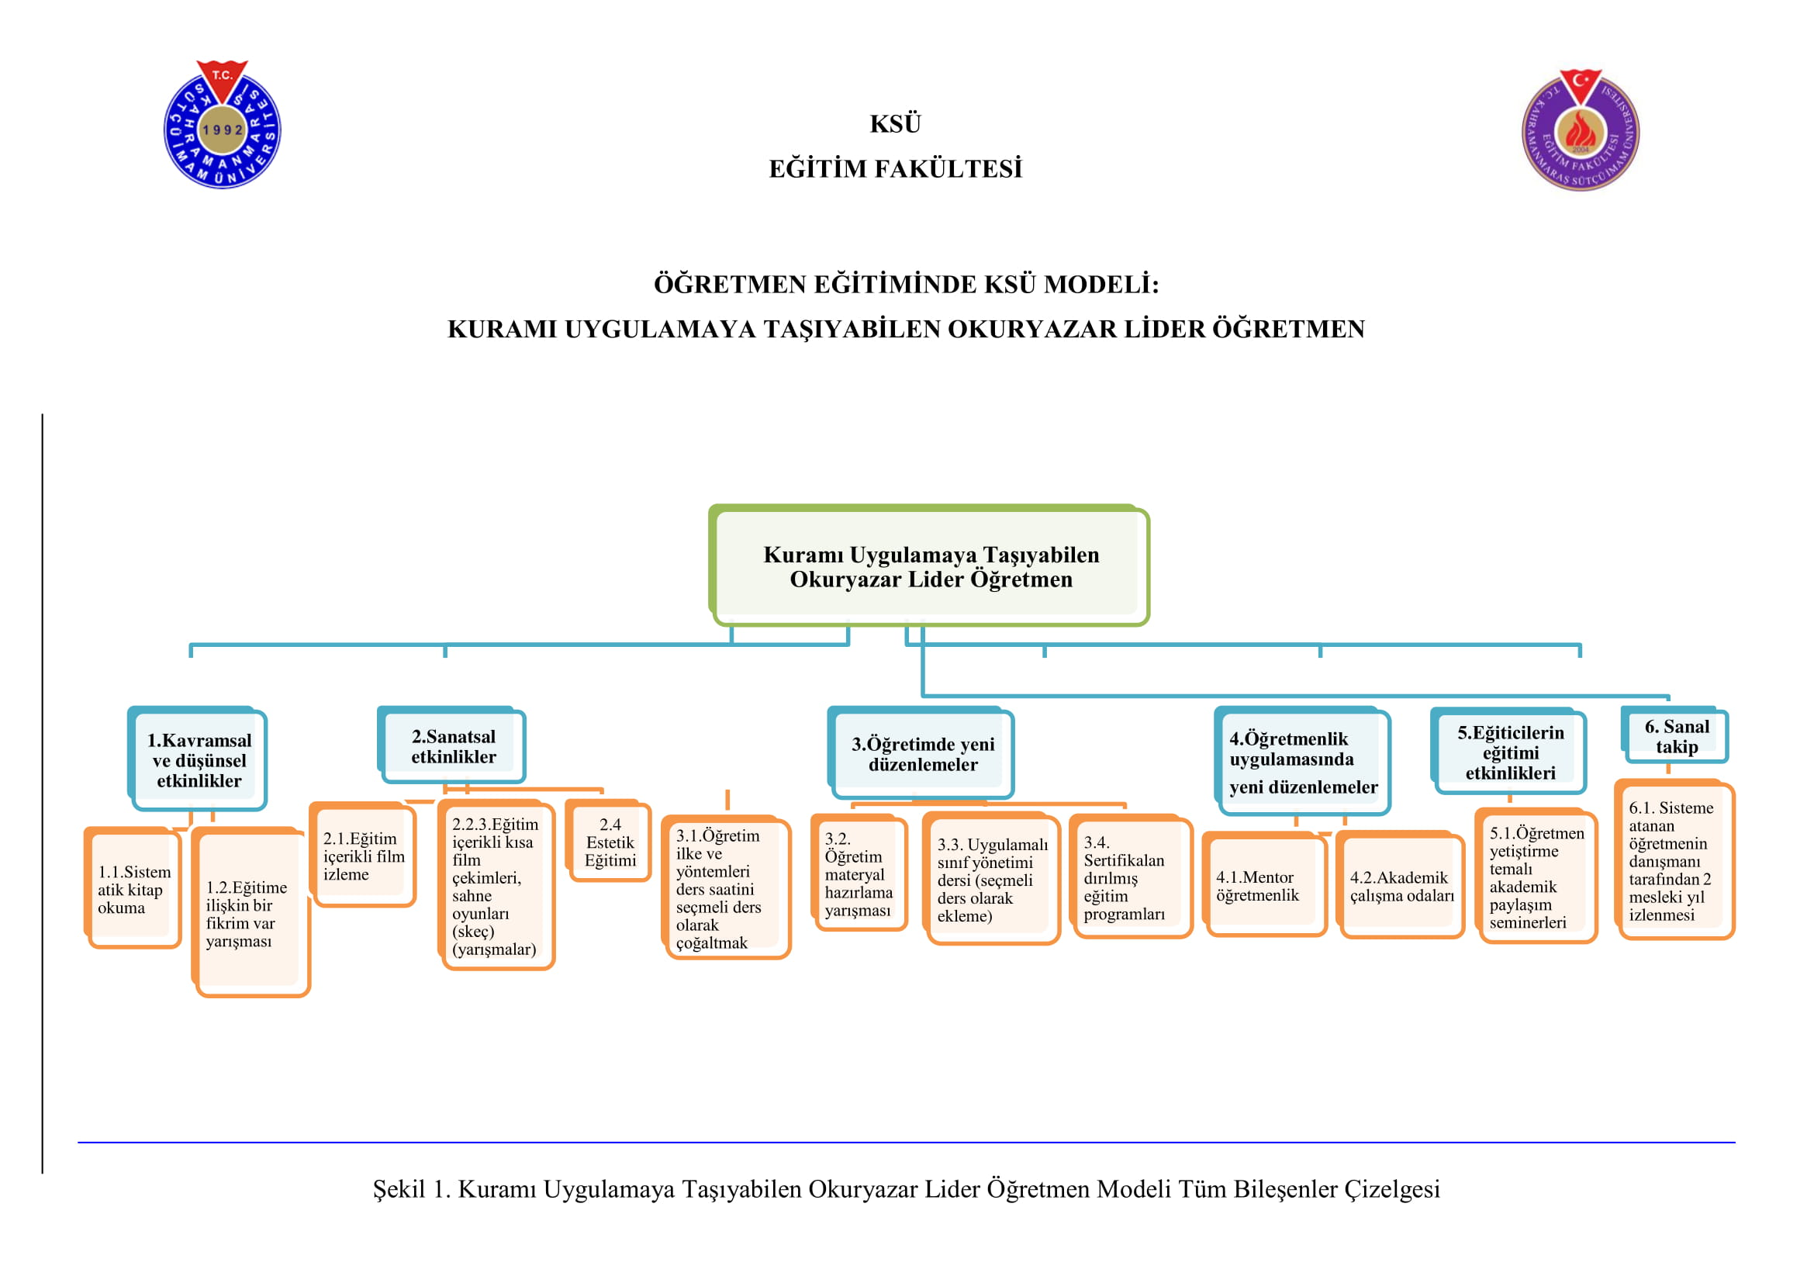

Ek 2. YÖK Onay Yazısı

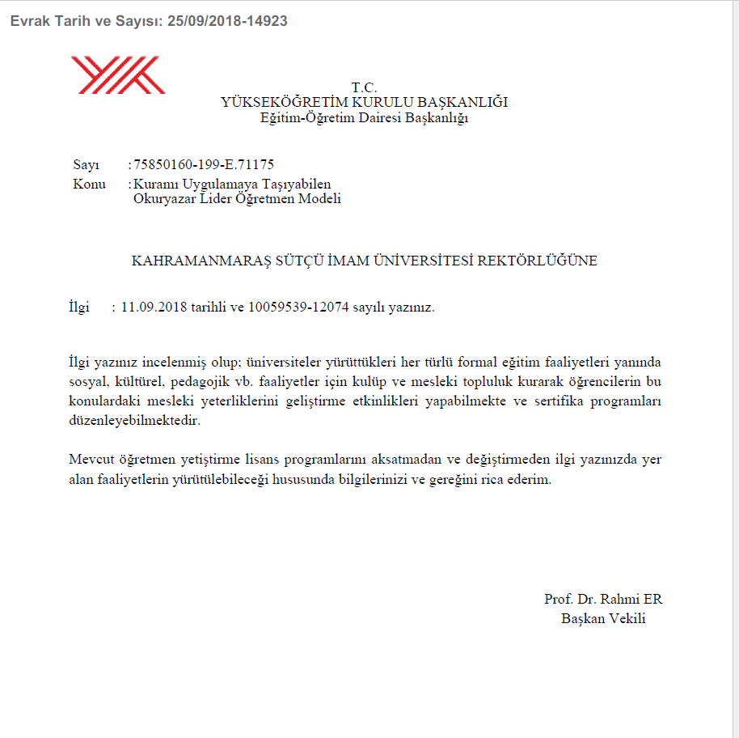

Ek 3. Ders Dışı Kitap Listesi
Yarıyıl |  | Sıra No |  | Kitabın Adı | Yazar
1 |  | 1 |  | Öğretmen Olmak Bir Can’a Dokunmak | Doğan Cüceloğlu-İrfan Erdoğan
 |  | 2 |  | Girişimcilik, Türkiye’nin Eğitim Çıkmazı, Girişimci Öğretmen | M. Zülküf Altan
 |  | 3 |  | Her Şey Seninle Başlar | Mümin Sekman
 |  | 4 |  | Küçük Ağaç'ın Eğitimi | Forrest Carter
 |  | 5 |  | Aklın Kutsal Kitabı | Şafak Nakajima
 | 2 |  | 6 | Öz |  | Ken Robinson
 |  |  | 7 | Gençlerle Başbaşa |  | Ali Fuat Başgil
 |  |  | 8 | Eğitim Sevgidir |  | Ayhan Aydın
 |  |  | 9 | Öğretmenim Lütfen Bu Kitabı Okur Musun? |  | Hasan Yılmaz
 |  |  | 10 | Eğitim - Gençlik - Üniversite |  | Peyami Safa
 | 3 |  | 11 | İnsan İnsana |  | Doğan Cüceloğlu
 |  |  | 12 | Eğitim Üzerine |  | Immanuel Kant
 |  |  | 13 | Ahlak Nizamı |  | Nurettin Topçu
 |  |  | 14 | Beyaz Zambaklar Ülkesinde |  | Grigory Petrov
 |  |  | 15 | Başarısızlığın Olmadığı Okul |  | William Glasser
 | 4 |  | 16 | Bye Bye Türkçe |  | Oktay Sinanoğlu
 |  |  | 17 | Doğadaki Son Çocuk |  | Richard Louv
 |  |  | 18 | Eğitici Tolstoy |  | Daniel Moulin
 |  |  | 19 | Beni Ödülle Cezalandırma |  | Özgür Bolat
 |  |  | 20 | Emile |  | J. J. Rousseau
5 |  | 21 |  | Felsefe Düşünce Tarihi | Ayhan Aydın
 |  | 22 |  | Yunus ve Mesnevi Terapi | Nevzat Tarhan
 |  | 23 |  | Babam Cemil Meriç | Ümit Meriç
 |  | 24 |  | Asyanın Kandilleri | Halime Toros
 |  | 25 |  | Okul ve Toplum | Jony Dewey
6 |  | 26 |  | Bir Bilim Adamının Romanı | Oğuz Atay
 |  | 27 |  | Üniversite  (Bir Dekan Anlatıyor) | Henry Rosovsky
 |  | 28 |  | Outliers | Malcolm Gladwell
 |  | 29 |  | Öğretmen Liderliği | Niyazi Can
 |  | 30 |  | İdealist Öğretmen | Grigory Petrov
7 |  | 31 |  | Kendine İyi Bak | Uğur Batı
 |  | 32 |  | Diriliş Neslinin Amentüsü | Sezai Karakoç
 |  | 33 |  | Okul Çağı Çocuğu | Haluk Yavuzer
 |  | 34 |  | Türk Kültüründe Yönetmek | Acar Baltaş
 |  | 35 |  | Doğu Batı Arasında İslam | Aliya İzzetbegoviç
8 |  | 36 |  | Okul Müdürlerinin Sorun Çözme Hikâyeleri | Nail Yıldırım
 |  |  |  | Bir İnsan Olarak Okul Müdürü | M. Şişman, A. Açıkalın,  S. Turan
 |  |  |  | Sistem Liderliği | Ahmet Şerif İzgören
 |  |  |  | Mutluluk | Ayhan Aydın
 |  |  |  | Bilim Tarihi Sohbetleri | Fuat Sezgin, Sefer Turan

Ek 4. Mentörlük Uygulamaları

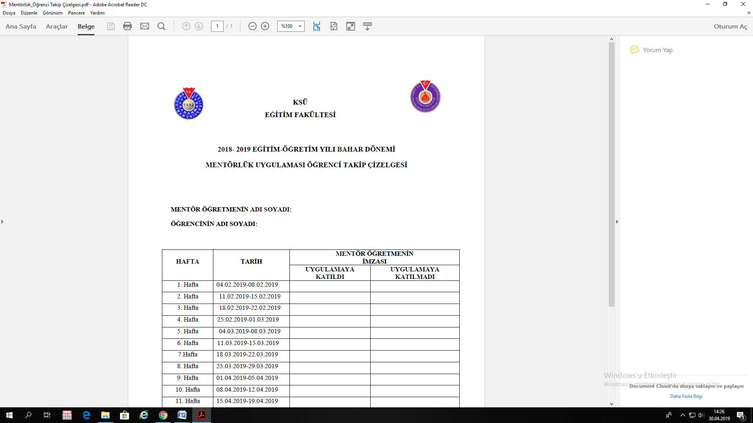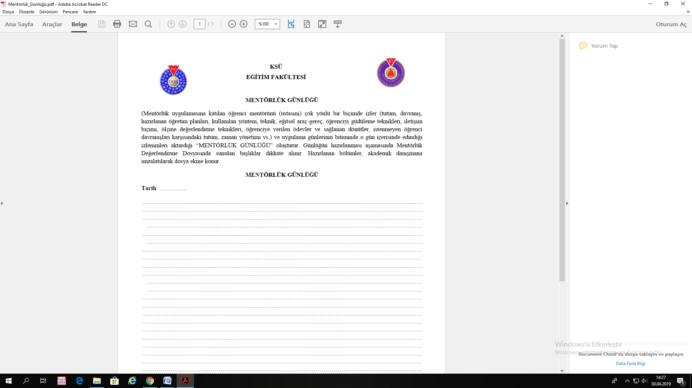

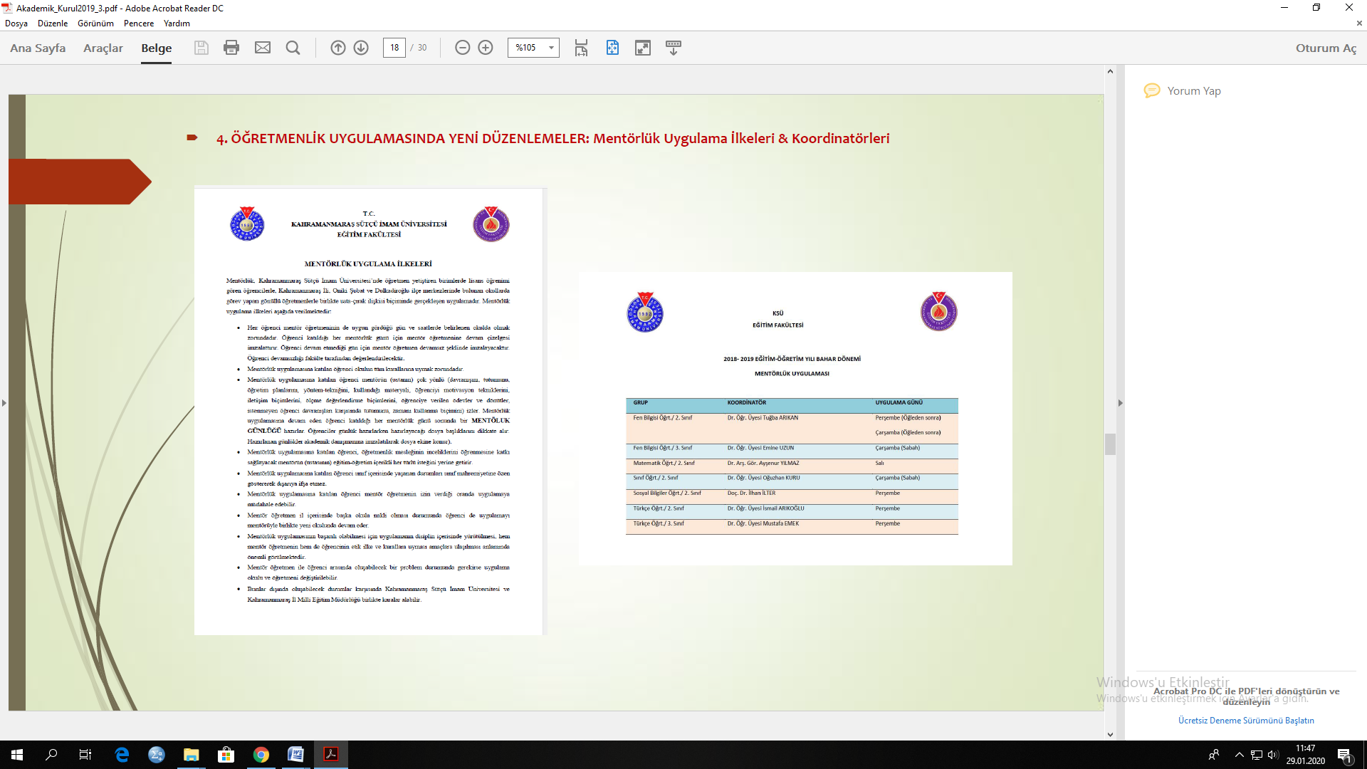

Ek 5. Eğitime İlişkin Bir Fikrim Var Yarışması

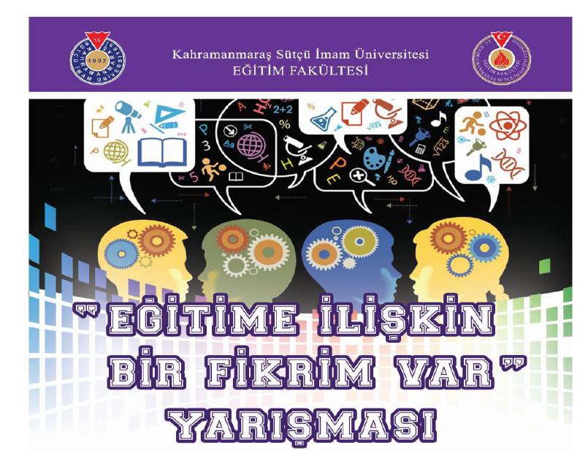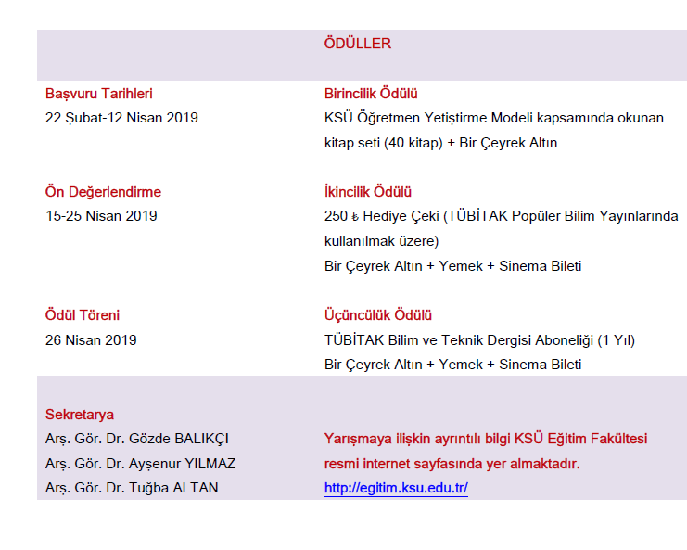

Ek 6. Eğitim İçerikli Filmler

2019-2020 Eğitim-Öğretim Yılı Güz Dönemi

Sınıf | Filmler | Program | Koordinatör
1 | Remember the Titans  Ölü Ozanlar Derneği | Sınıf Öğretmenliği | Dr. Öğr.Üyesi Adem Doğan  Dr. Öğr.Üyesi Emine Gözel
1 | Remember the Titans  Ölü Ozanlar Derneği | Sosyal Bilgiler Öğrt. | Dr. Öğr.Üyesi Esma Kuru
1 | Remember the Titans  Ölü Ozanlar Derneği | PDR | Dr. Öğr.Üyesi Gözde Balıkçı
1 | Remember the Titans  Ölü Ozanlar Derneği | Fen Bilgisi Öğretmenliği | Doç. Dr. Esef Hakan Toytok
1 | Remember the Titans  Ölü Ozanlar Derneği | Türkçe Öğretmenliği | Doç. Dr. Esef Hakan Toytok
1 | Remember the Titans  Ölü Ozanlar Derneği | İlk. Matematik Öğrt. | Dr. Öğr.Üyesi Betül Tekerek
1 | Remember the Titans  Ölü Ozanlar Derneği | İngilizce Öğretmenliği | Dr. Öğr.Üyesi Reyhan Ağçam
2 | Black  Her Çocuk Özeldir | Sınıf Öğretmenliği | Dr. Özgür Örün
2 | Black  Her Çocuk Özeldir | Sosyal Bilgiler Öğrt. | Dr. Öğr.Üyesi Veda Yar Yıldırım
2 | Black  Her Çocuk Özeldir | PDR | Doç. Dr. Gülay Bedir
2 | Black  Her Çocuk Özeldir | Fen Bilgisi Öğretmenliği | Dr. Öğr.Üyesi Emine Uzun
2 | Black  Her Çocuk Özeldir | Türkçe Öğretmenliği | Dr. Öğr. Üyesi Fatih Tanrıkulu
2 | Black  Her Çocuk Özeldir | İlk. Matematik Öğrt. | Dr. Öğr.Üyesi Veda Yar Yıldırım
2 | Black  Her Çocuk Özeldir | İngilizce Öğretmenliği | Dr. Öğr.Üyesi Reyhan Ağçam
3 | Patch Adams  İyilik Bul, İyilik Yap | Sınıf Öğretmenliği | Dr. Öğr.Üyesi Adem Doğan  Dr. Öğr.Üyesi Emine Gözel
3 | Patch Adams  İyilik Bul, İyilik Yap | Sosyal Bilgiler Öğrt. | Doç. Dr. Ahmet Kaya
3 | Patch Adams  İyilik Bul, İyilik Yap | PDR | Dr. Öğr.Üyesi İsmail Yelpaze
3 | Patch Adams  İyilik Bul, İyilik Yap | Fen Bilgisi Öğretmenliği | Dr. Öğr.Üyesi Veda Yar Yıldırım
3 | Patch Adams  İyilik Bul, İyilik Yap | Türkçe Öğretmenliği | Dr. Öğr.Üyesi Mustafa Emek
3 | Patch Adams  İyilik Bul, İyilik Yap | İlk. Matematik Öğrt. | Dr. Ayşenur Yılmaz
4 | Sınıfın Önü  3 Idiots | Sınıf Öğretmenliği | Dr. Öğr. Üyesi Yusuf Ergen
4 | Sınıfın Önü  3 Idiots | Fen Bilgisi Öğretmenliği | Doç. Dr. Esef Hakan Toytok
4 | Sınıfın Önü  3 Idiots | Türkçe Öğretmenliği | Prof. Dr. N. Yıldırım

Ek 7. Eğiticilerin Eğitimi Programları

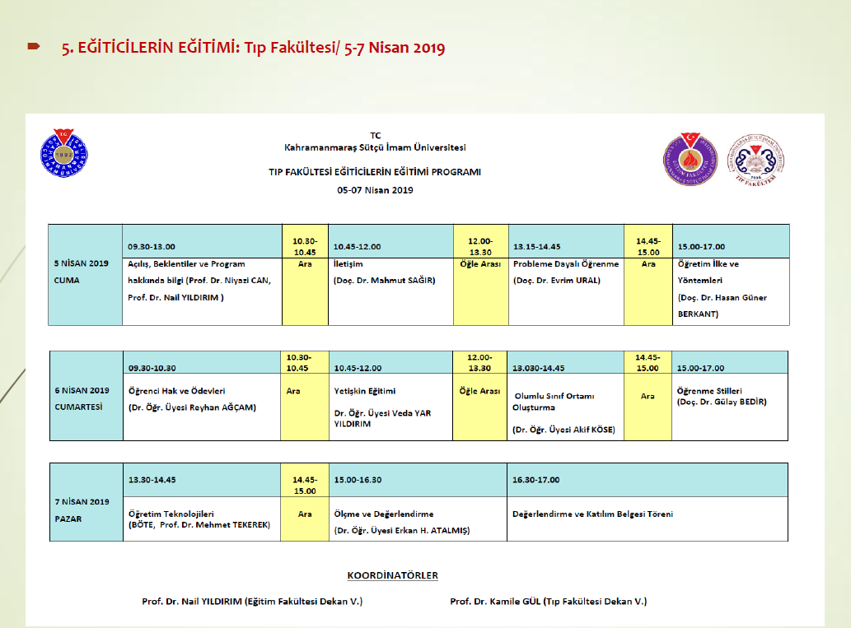

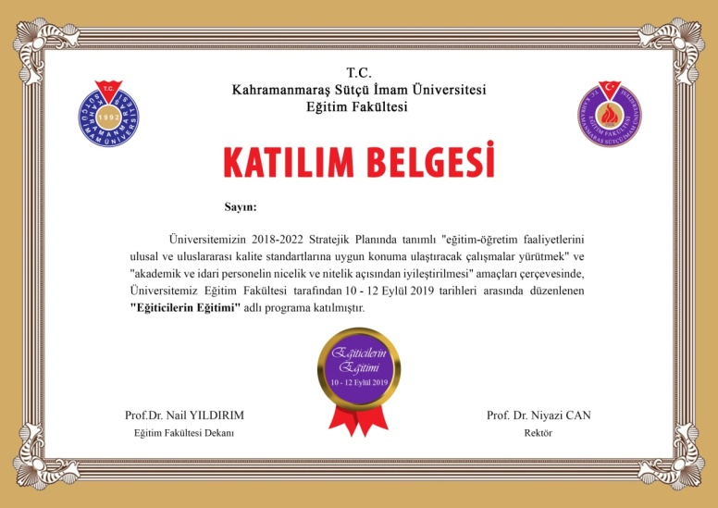

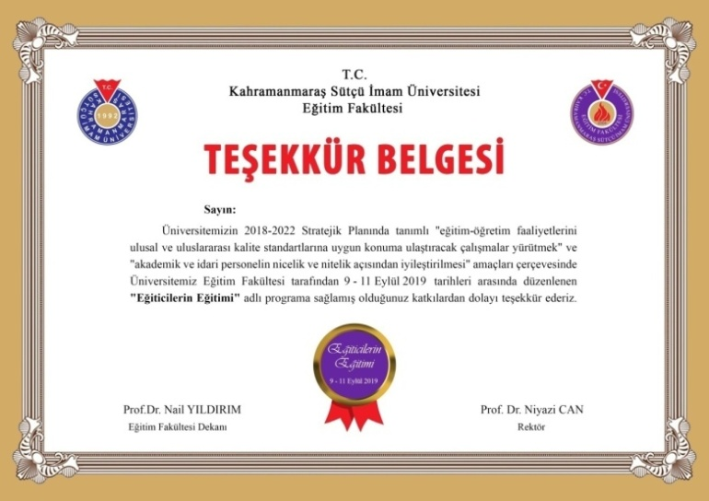
Ek 8. Eğiticilerin Eğitimi: Öğretmen Seminerleri

ONİKİ ŞUBAT İLÇE MEM ÖĞRETMEN SEMİNER PROGRAMI

Alan | Öğretim Elemanı | Seminer Konusu | Katılımcılar | Tarih/ Saat | Yer
Eğitim Bilimleri | Prof. Dr. Nail Yıldırım | 2023 Eğitim Vizyonu ve İnsan | İlçede görev yapan mentör öğretmenler | 19.11.2019  10.30-12.00 | 12 Şubat İlçe MEM
Fen Bilgisi  Eğitimi | Doç. Dr. Evrim Ural | Fen Eğitiminde Probleme Dayalı Öğrenme | İlçede görev yapan Fen Bilgisi öğretmenleri | 22.11.2019  09.30-11.00 | 12 Şubat İlçe MEM
Sosyal Bilgiler  Eğitimi | Dr. Öğr. Üyesi Esma Kuru | Öğrencilerin Akademik Motivasyon Eksikliğine Neden Olan Etkinlikler ve Önleyici Stratejiler | İlçede görev yapan Sosyal Bilgiler Öğretmenlerinden; Mentör Olanlar, Zümre Başkanları ve Akademik Çalışma Odası Bulunan Türk Telekom Ortaokulu Sosyal Bilgiler Öğretmenleri | 21.11.2019 13.00-15.00 | 12 Şubat İlçe MEM
PDR | Dr. Öğr. Üyesi İsmail Yelpaze | Okul Öncesi, İlkokul ve Ergenlik Dönemlerinde Görülen Uyum Bozuklukları, Önleme ve Müdahale Yöntemleri | İlçede görev yapan rehber öğretmenler | 21.11.2019 14.00-16.00 | 12 Şubat İlçe MEM
Okul Öncesi Eğitimi | Dr. Öğr. Üyesi Hatice Dağlı | Hokus Pokus Der Misin? Öğretmenim | İlçede görev yapan Okul Öncesi Öğretmenleri | 20.11.2019  10.00-12.00 | 12 Şubat İlçe MEM
Türkçe  Eğitimi | Dr. Öğr. Üyesi Fatih Tanrıkulu | Metin İşleme Sürecinde Yapılandırmacı Yaklaşım ve İçerik Zenginleştirme | İlçede görev yapan Türkçe Öğretmenlerinden Mentör olanlar, Türkçe Zümre Başkanları ve Akademik Çalışma Odası Bulunan Türk Telekom Ortaokulu Türkçe Öğretmenleri | 21.11.2019 13.00-15.00 | 12 Şubat İlçe MEM
Matematik Eğitimi | Dr. Öğr. Üyesi Züleyha Yıldırım  Yakar | Matematik Öğretiminde İlke ve Standartlar | İlçede görev yapan Matematik Öğretmenlerinden Mentör olanlar, Matematik Zümre Başkanları ve Akademik Çalışma Odası Bulunan Türk Telekom Ortaokulu Matematik Öğretmenleri -Grup 1- | 21.11.2019 10.30-12.00 | 12 Şubat İlçe MEM
Matematik Eğitimi | Dr. Ayşenur Yılmaz | Matematik Öğretiminde İlke ve Standartlar | İlçede görev yapan Matematik Öğretmenlerinden Mentör olanlar, Matematik Zümre Başkanları ve Akademik Çalışma Odası Bulunan Türk Telekom Ortaokulu Matematik Öğretmenleri -Grup 2- | 21.11.2019  10.30-12.00 | 12 Şubat İlçe MEM
İngiliz Dili Eğitimi | Dr. Öğr. Üyesi Emre Akbana | In-Class Activities for EFL Teachers | İlçede Görev Yapan İngilizce Zümre Başkanları | 21.11.2019 10.30-12.00 | 12 Şubat İlçe MEM
Bilişim Tekn. | Dr. Tuğba Altan | Yeni Nesil Yöntem, Teknik ve Beceriler | İlçede görev yapan Bilişim Teknolojileri Öğretmenleri | 22.11.2019 10.00-12.00 | 12 Şubat İlçe MEM
Sınıf Eğitimi | Doç. Dr. Cengiz Özmen | Hayat Bilgisi ve Sosyal Bilgiler Öğretimi | İlçede Görev Yapan Mentör Öğretmenler ve Sınıf Zümre Başkanları | 18.11.2019 10.00-12.00 | 12 Şubat İlçe MEM
Sınıf Eğitimi | Dr. Öğr. Ü. Yusuf Ergen | Ödev |  | 22.11.2019  10.00-12.00 | 12 Şubat İlçe MEM
Sınıf Eğitimi | Dr. Öğr. Ü. Adem Doğan | Matematik Öğretimi ve Özel Öğretim |  | 18.11.2019 13.00-15.00 | 12 Şubat İlçe MEM

DULKADİROĞLU İLÇE MEM ÖĞRETMEN SEMİNER PROGRAMI

Alan | Öğretim Elemanı | Seminer Konusu | Katılımcılar | Tarih/ Saat | Yer
Eğitim Bilimleri | Prof. Dr. Nail Yıldırım | 2023 Eğitim Vizyonu ve İnsan | Mentör öğretmenler ve ilçe MEM’in belirlediği diğer öğretmenler | 18.11.2019  10.30-12. 00 | Dulkadiroğlu İlçe MEM
Fen Bilgisi  Eğitimi | Dr. Öğr. Üyesi Emine Uzun | Fen Öğretim Yaklaşımları | İlçede görev yapan Fen Bilgisi Öğretmenleri | 21.11.2019  10.00-12.00 | Dulkadiroğlu İlçe MEM
Sosyal Bilgiler  Eğitimi | Doç. Dr. İlhan İlter | Öğrencilerin Akademik Motivasyon Eksikliğine Neden Olan Etkenler  ve Önleyici Stratejiler | İlçede görev yapan Sosyal Bilgiler Öğretmenleri | 22.11.2019  14.00-16.00 | Dulkadiroğlu İlçe MEM
Psikolojik Danışmanlık ve Rehberlik | Dr. Öğr. Üyesi İsmail Yelpaze | Okul Öncesi, İlkokul ve Ergenlik Dönemlerinde Görülen Uyum Bozuklukları, Önleme ve Müdahale Yöntemleri | İlçede görev yapan PDR öğretmenleri | 21.11.2019  10.00-12.00 | Dulkadiroğlu İlçe MEM
Okul Öncesi Eğitimi | Dr. Öğr. Üyesi Hatice Dağlı | Hokus Pokus Der Misiniz? | İlçede görev yapan Okul Öncesi Öğretmenleri | 20.11.2019  13.00-15.00 | Dulkadiroğlu İlçe MEM
Türkçe  Eğitimi | Dr. Öğr. Üyesi Mustafa Emek | Metin İşleme Sürecinde Yapılandırmacı Yaklaşım ve İçerik Zenginleştirme | İlçede görev yapan Türkçe Öğretmenlerinden Mentör olanlar ve Türkçe Zümre Başkanları | 21.11.2019  13.00-15.00 | Dulkadiroğlu İlçe MEM
Matematik  Eğitimi | Dr. Öğr. Üyesi Betül Tekerek | Matematik Öğretiminde İlke  ve Standartlar | İlçede görev yapan Matematik Öğretmenlerinden; Mentör olanlar ve Matematik Zümre Başkanları | 21.11.2019 14.00-16.00 | Dulkadiroğlu İlçe MEM
İngiliz Dili  Eğitimi | Dr. Öğr. Üyesi Gözde Balıkçı | Classroom Research | İlçede Görev Yapan İngilizce Zümre Başkanları | 20.11.2019  10.00-12.00 | Dulkadiroğlu İlçe MEM
Bilişim Teknolojileri | Dr. Özgür Örün | Yeni Nesil Yöntem, Teknik ve Beceriler | İlçede görev yapan Bilişim Teknolojileri Öğretmenleri | 21.11.2019  14.00-16.00 | Dulkadiroğlu İlçe MEM
Sınıf  Eğitimi | Dr. Öğr. Üyesi Oğuzhan Kuru | İlk Okuma Yazma Öğretimi ve Oyunla Öğretim | İlçede Görev Yapan Mentör sınıf Öğretmenleri, Sınıf Zümre Başkanları ve Akademik Çalışma Odası Bulunan Şehit Öğretmenler İlkokulu Öğretmenleri | 20.11.2019  13.15-15.00 | Dulkadiroğlu İlçe MEM
Sınıf  Eğitimi | Dr. Öğr. Üyesi Emine Gözel | Neden Matematik? Verimli Ders Çalışma ve Başarı |  | 21.11.2019  13.00-15.00 | Dulkadiroğlu İlçe MEM

Ek 9. Eğitime İlişkin Kısa Filmim Var Yarışması

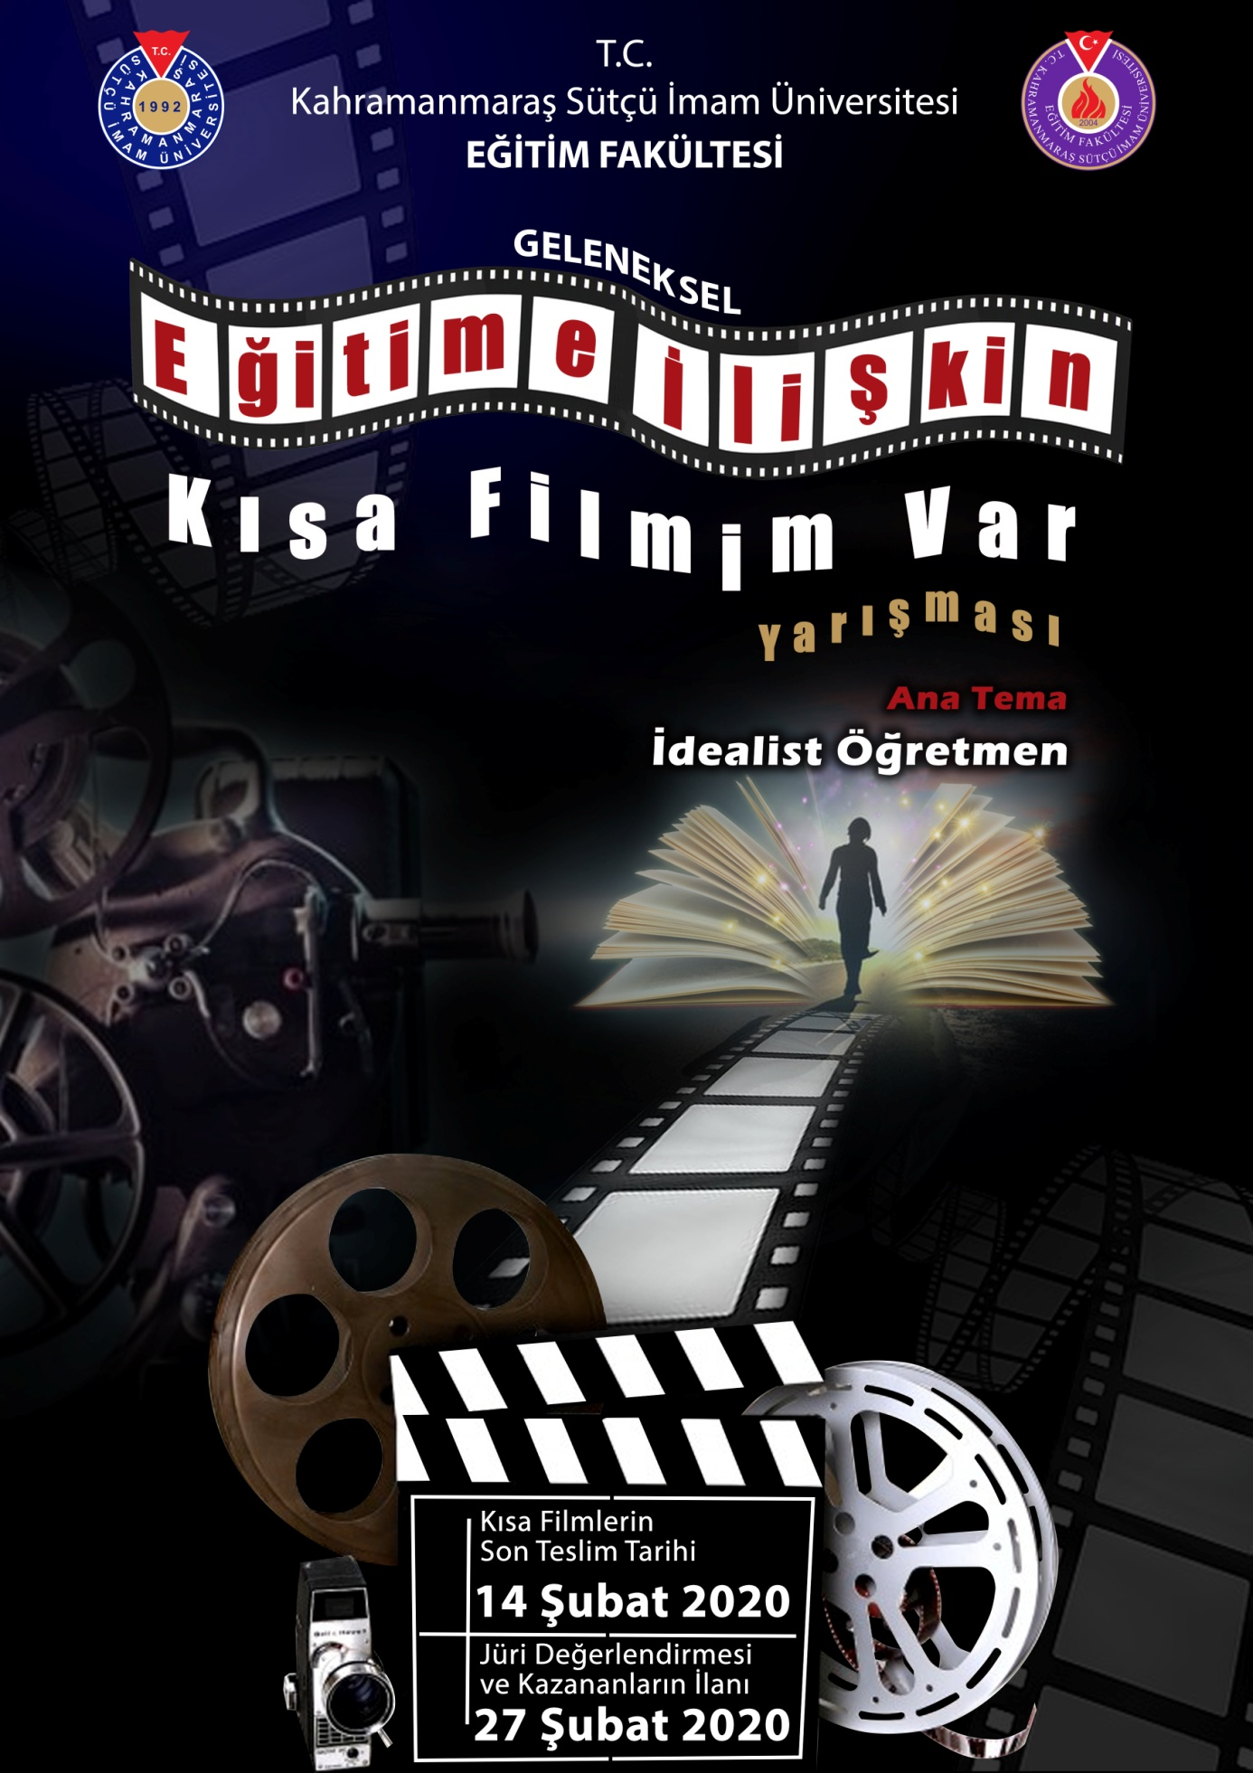

Ek 10. Fakültemiz Akademik Kurul Toplantısı (2019-2020 Eğitim-Öğretim Yılı Güz Dönemi)
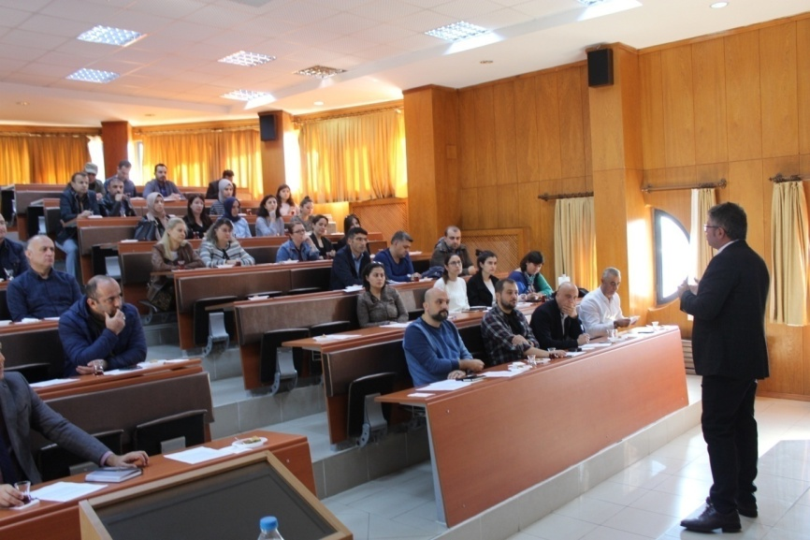

Ek 11. Fakültemiz İdari Kurul Toplantısı (2019-2020 Eğitim-Öğretim Yılı Güz Dönemi)
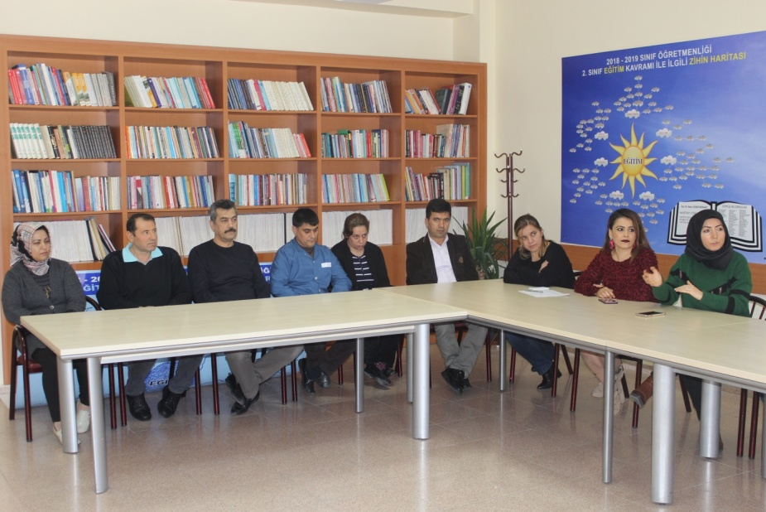

Ek 12. Fakültemiz Öğrenci Temsilcileri Toplantısı (2019-2020 Eğitim-Öğretim Yılı Güz Dönemi)
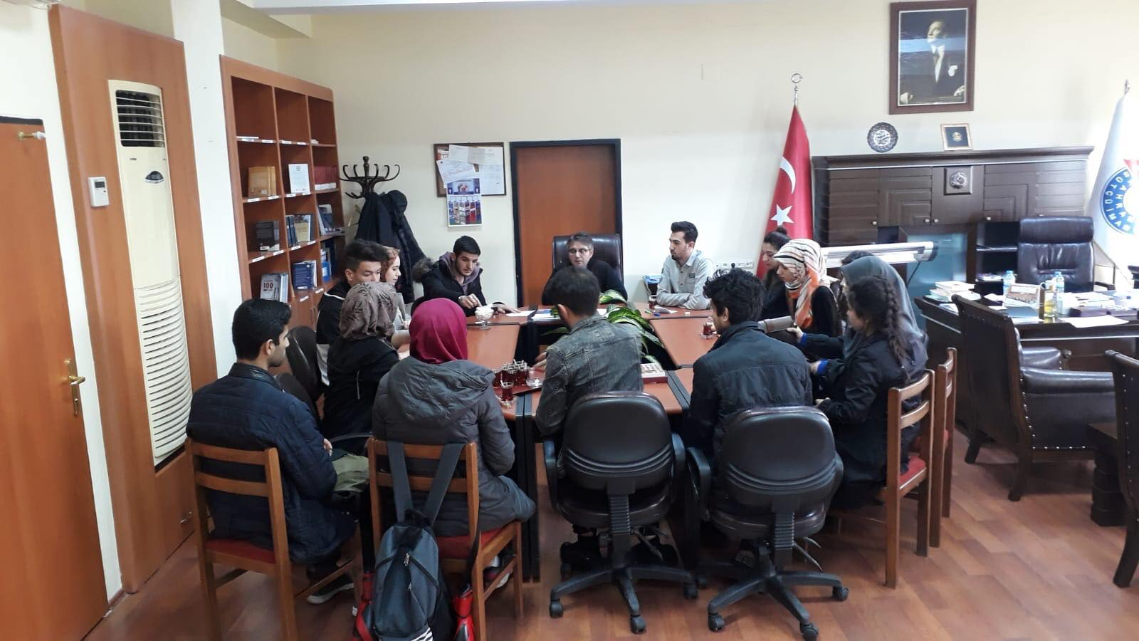

Ek 13. KUTOLOM Memnuniyet Ölçeği

Okulda Mentörlük Süreci (7 MADDE) | 1 | 2 | 3 | 4 | 5
Okulda mentörlük sürecinin alanında farklı kaynaklara ulaşma imkânı tanıdığını düşünüyorum.
Okulda mentörlük sürecinin uygulamaya dönük deneyim kazandırdığını düşünüyorum.
Okulda mentörlük sürecinin mesleki yönden gelişim sağladığını düşünüyorum.
Okulda mentörlük sürecinin yeni bir çevre kazandırdığını düşünüyorum.
Okulda mentörlük sürecinin öz güvenimi artırdığını düşünüyorum.
Okulda mentörlük sürecinin problem çözme becerilerimi artırdığını düşünüyorum.
Okulda mentörlük süreciyle kendi yeteneklerimi ve potansiyelimi daha iyi anladığımı düşünüyorum.
Model Kapsamında Kitap Okuma Süreci (9 MADDE)
Kitap okuma sürecinin kişisel gelişimime katkıda bulunduğunu düşünüyorum.
Kitap okuma sürecinin mesleki gelişimime katkıda bulunduğunu düşünüyorum.
Kitap okuma süreciyle kitap okuma alışkanlığını kazandığımı düşünüyorum.
Kitap okuma sürecinin hayata bakış açımı değiştirdiğini düşünüyorum
Kitap okuma sürecinin akademik başarımı (ders notlarımı) artırdığını düşünüyorum.
Kitap okuma sürecinde yeni kavram/kelimeler öğrendiğimi düşünüyorum.
Kitap okuma süreciyle sözel ifade gücümün arttığını düşünüyorum.
Kitap okuma sürecinin zamanı daha planlı bir şekilde kullanmamı sağladığını düşünüyorum.
Kitap okuma sürecinin anlamlı olduğunu düşünüyorum.
Genel İşleyiş (9 MADDE)
Fakültede yürütülen süreçlerde öğrencilerin merkeze alındığını düşünüyorum.
Fakültede uygulanan modelin öğrencileri geliştireceğini düşünüyorum.
Model kapsamındaki ‘Eğitime İlişkin Bir Fikrim Var’ yarışmasının öğrencileri düşünce anlamında geliştireceğine inanıyorum.
Fakülte içerisinde yapılan öğrencilere yönelik sosyal etkinliklerde (Topluluk faaliyeti, piknik vs) desteklendiğimizi düşünüyorum.
Danışmanıma ve öğretim elemanlarına ders saati dışında da ulaşabiliyorum.
Fakülte yönetimine (Dekan, dekan yardımcıları, fakülte ve bölüm sekreterleri) kolaylıkla ulaşabiliyorum.
Fakültemizi fiziki olarak tertipli ve düzenli buluyorum.
Fakültede eğitim-öğretim (dersler) işlerinin titizlikle yürütüldüğünü düşünüyorum.
Fakültede yapılan sosyal etkinliklerin kişisel ve mesleki gelişimime katkıda bulunduğunu düşünüyorum.

Ek 14. Programların amaçları ve çıktılarının TYYÇ ile ilişkisi

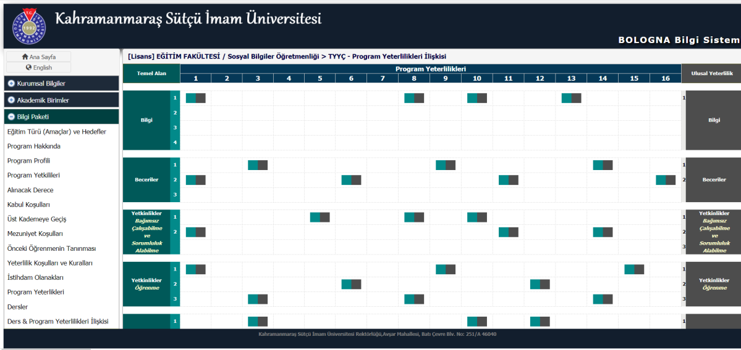

Ek 15. Ders ve program yeterlilikleri ilişkisi

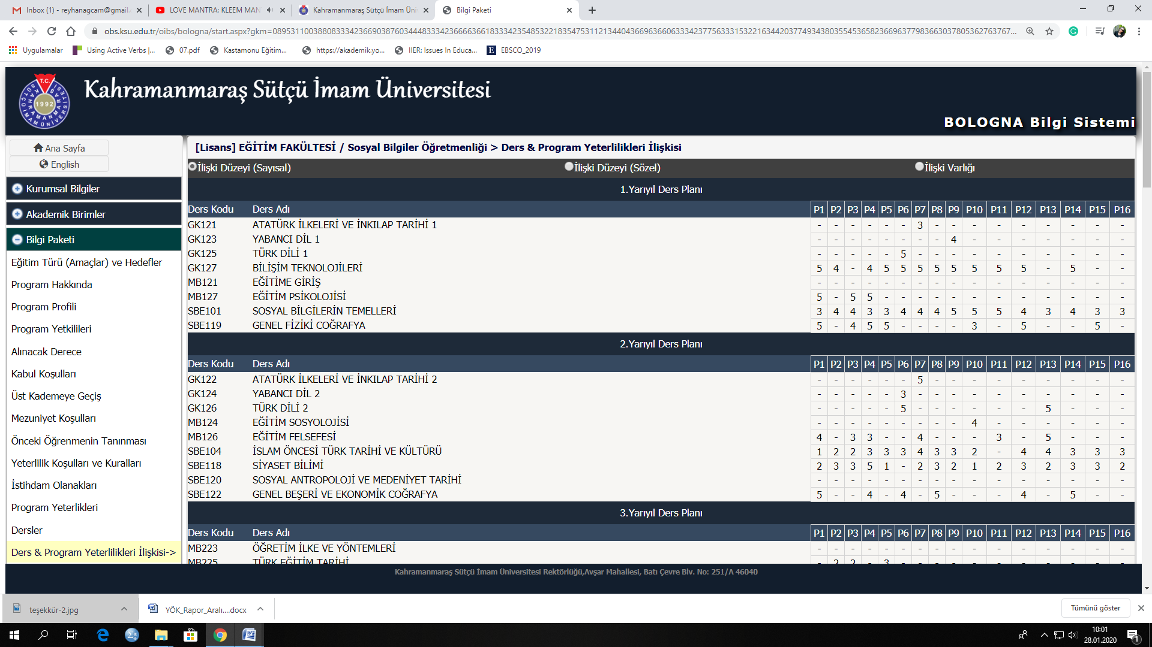

Ek 16. Program ve ders bilgi paketlerinin ilan edildiği web sayfası
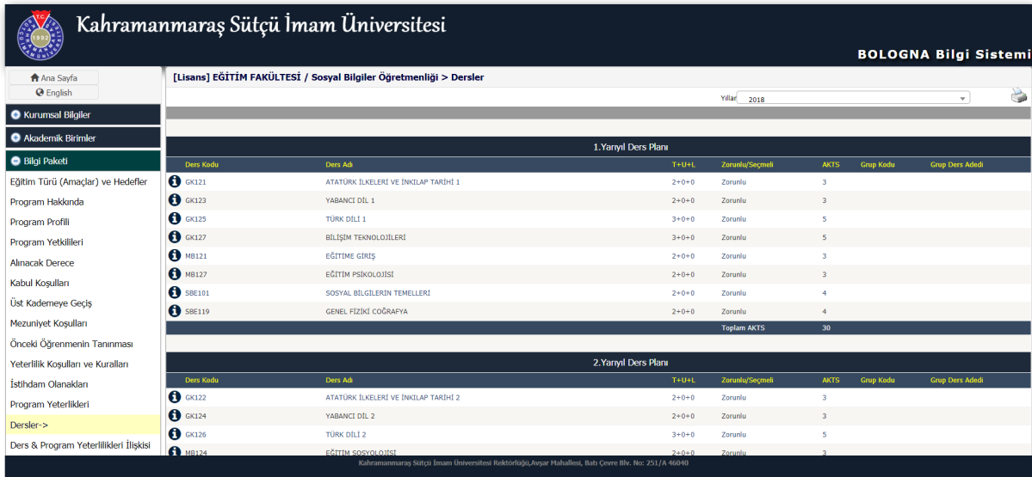

Ek 17. Sanat ve Estetik (Öğretmenlik Mesleğinin Sanatsal Değişkenleri

Dersin Amacı: KSÜ Eğitim Fakültesinde uygulanan “Kuramı Uygulamaya Taşıyabilen Okuryazar Lider Öğretmen” modeli kapsamında öğretmenlik mesleğinin sanat olduğu gerçeğinden hareketle sanatsal duyarlılık, tutum, davranış kazandıracak değişkenleri öğretmen adayı öğrencilere kazandırarak estetik beceriler geliştirmelerine katkıda bulunmaktır.

Hafta | İçerik | Öğretim Elemanı | Yöntem  (T: Teorik;  U: Uygulama)
1 | Dersin amacı, beklentiler, ders süreci hakkında bilgilendirme ve ilk ders | Prof. Dr. Nail Yıldırım | T
2 | Estetik ve öğretmenlik mesleği;  Tutum estetiği | Prof. Dr. Niyazi Can  Prof. Dr. Nail Yıldırım | T
3 | Sanat bilgisi (kavramsal) ve sanatın yaşama (kişisel ve mesleki) etkisi | Dr. Öğr. Üyesi Mehmet Akif Kaplan (GSF) | T+U
4 | Sanat ve Toplum İlişkisi Bağlamında Estetik Beğeni | Öğr. Gör. Rabia Demir (GSF) | T+U
5 | Fiziksel estetik; Duruş ve öğretmen mesleği | Öğr. Gör. Ayça Çetiner Önal (GSF) | T+U
6 | Fiziksel estetik; Moda ve öğretmen mesleği | Dr. Öğr. Üyesi Mine Ceranoğlu (GSF) | T+U
7 | Sanatsal beceri; Geleneksel el sanatlarımızdan tel kırma | Dr. Öğr. Üyesi Mine Ceranoğlu (GSF) | T+U
8 | Sanatsal beceri; Geleneksel el sanatlarımızdan tel kırma | Dr. Öğr. Üyesi Mine Ceranoğlu (GSF) | T+U
9 | Öğretmenlik mesleğinde diksiyon; Söz estetiği | Dr. Öğr. Üyesi Mustafa Emek | T+U
10 | Öğretmenlik mesleğinde hitabet; Söz estetiği | Dr. Öğr. Üyesi Mustafa Genç | T+U
11 | Şiir ve öğretmenlik mesleği; Söz estetiği | İnci Okumuş (Şair) | T+U
12 | Örgütsel davranış estetiği;  Öğretmenlik mesleğinde protokol kuralları | Doç. Dr. Mahmut SAĞIR | T+U
13 | Davranış Estetiği; Öğretmenlik mesleğinde Adab-ı Muaşeret | Dr. Öğr. Üyesi Veda Yar Yıldırım | T+U
14 | Davranış Estetiği; Öğretmenlik mesleğinde Adab-ı Muaşeret | Dr. Öğr. Üyesi Veda Yar Yıldırım | T+U

Ek 18. KUTOLOM Yazılım (Ekran Görüntüleri)

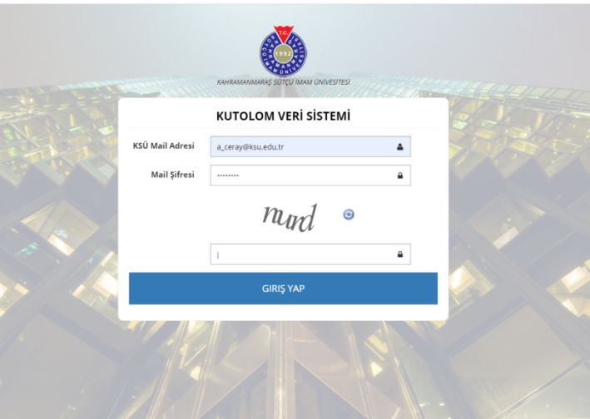

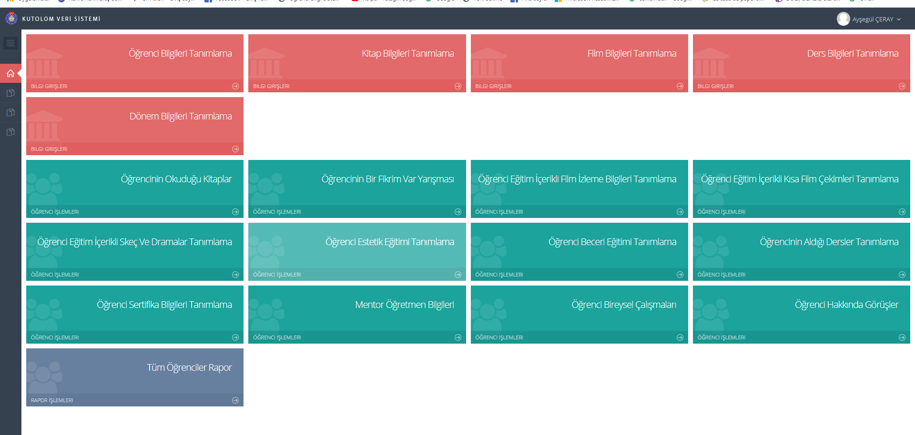

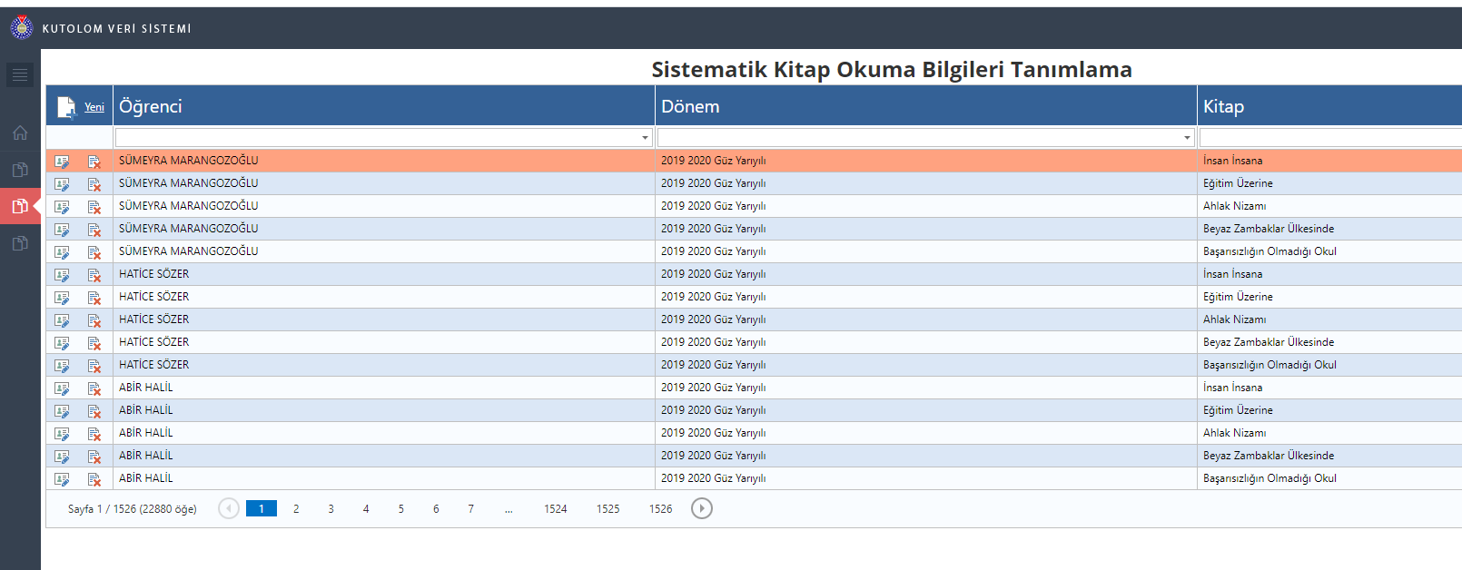

Ek 19. Öğrenci Tanıma Envanteri

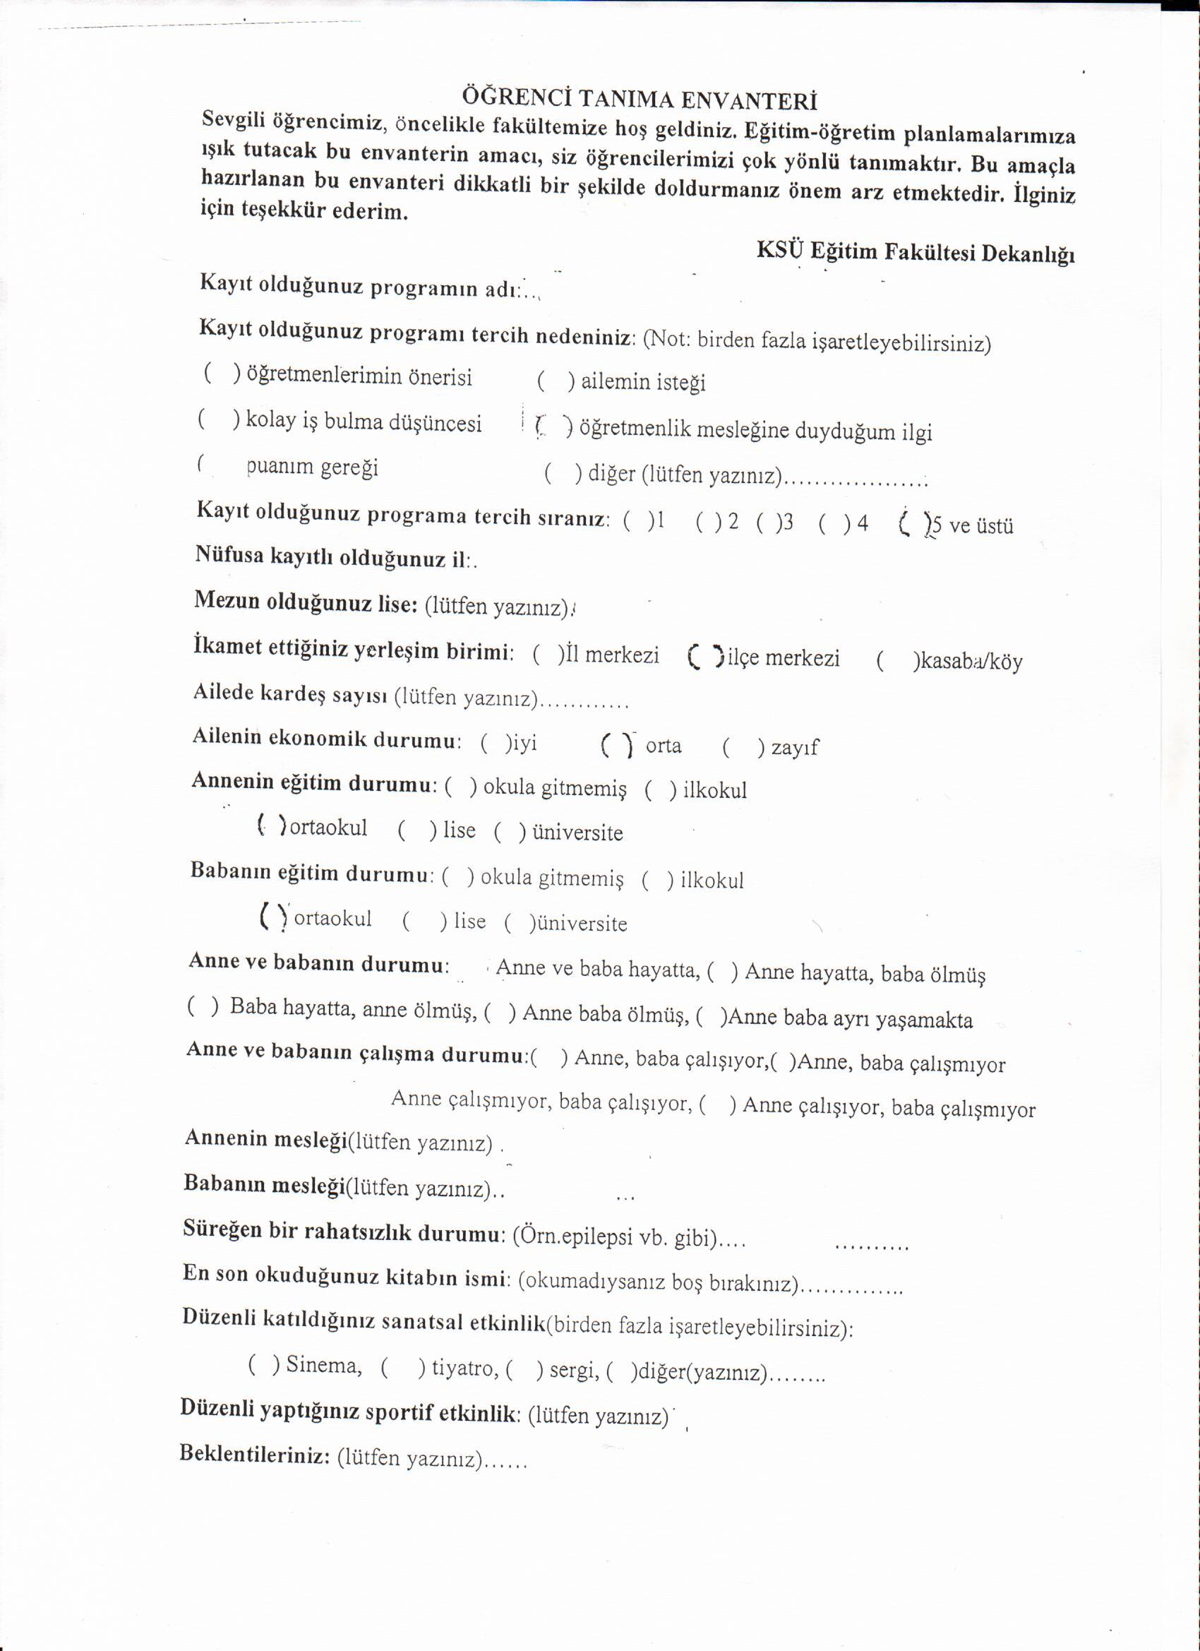

Ek 20. Öğrenci Uyum Semineri

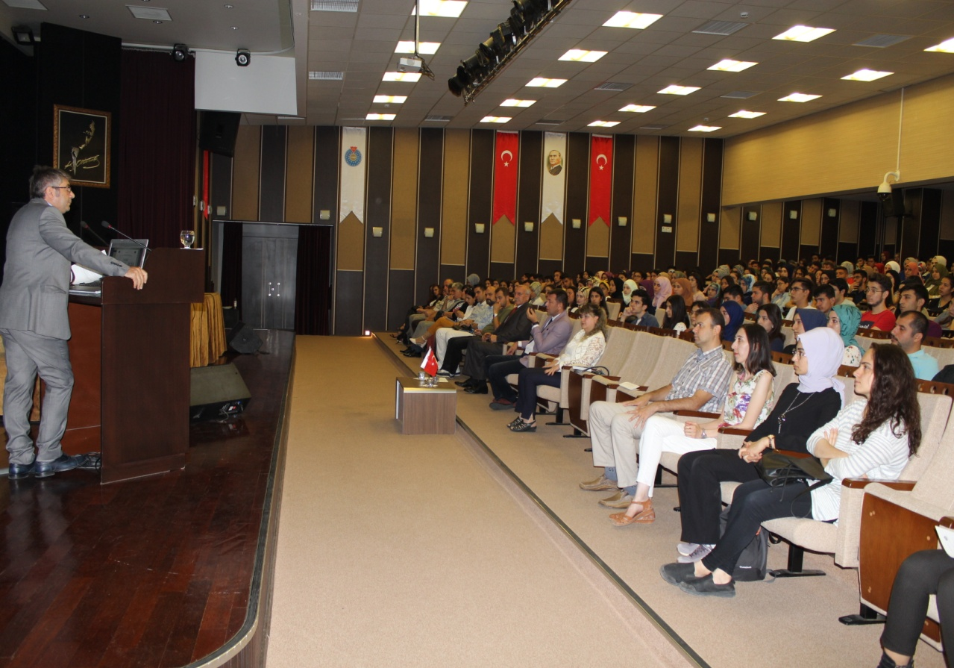

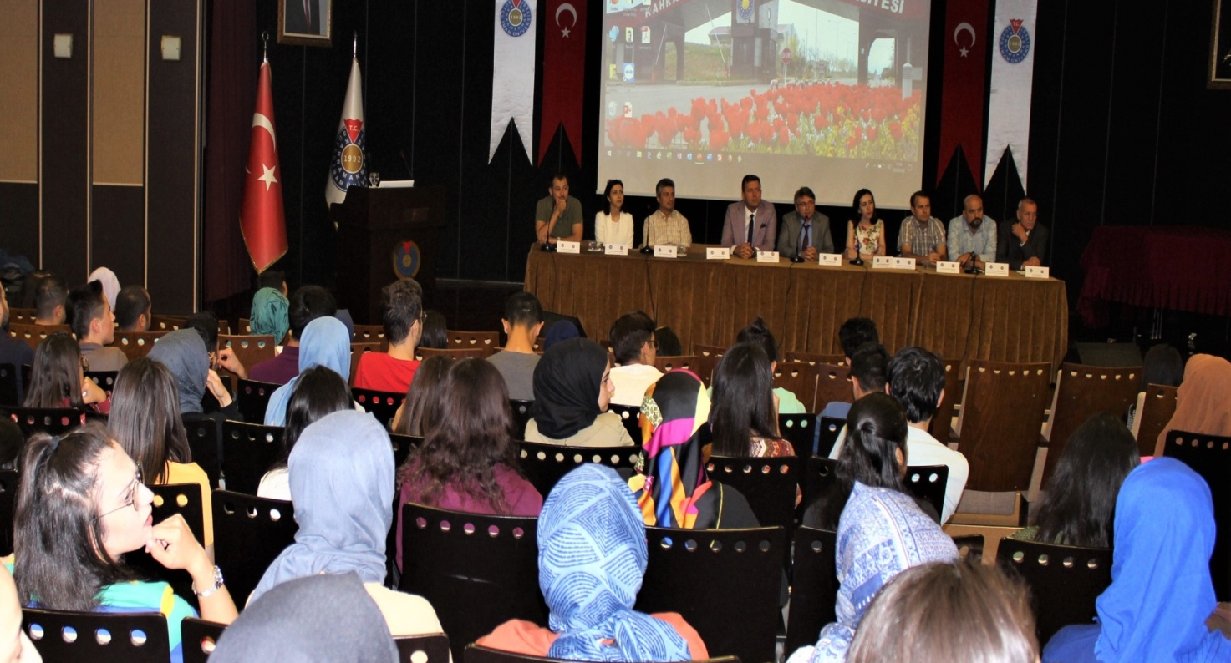

Ek 21. Eğitim Fakültesi ÇAP Öğrenci Listesi (2019-2020 Güz Dönemi)

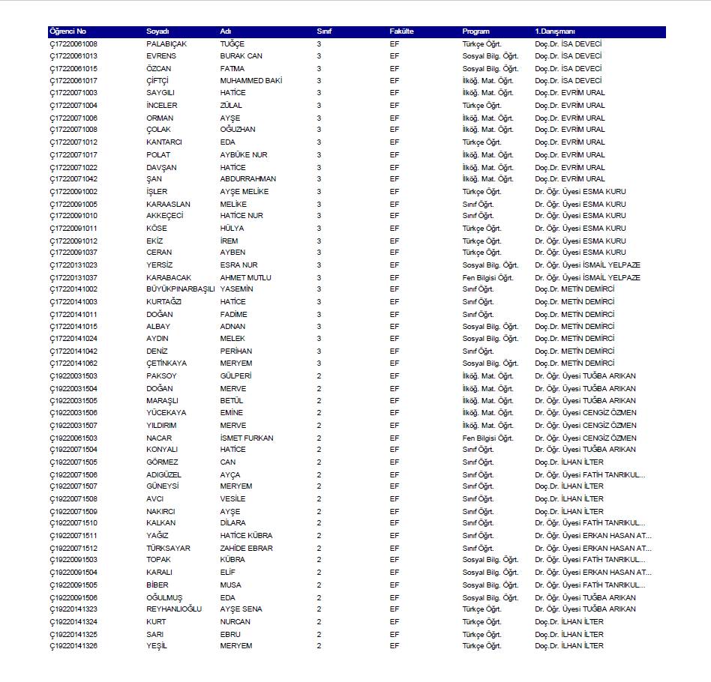

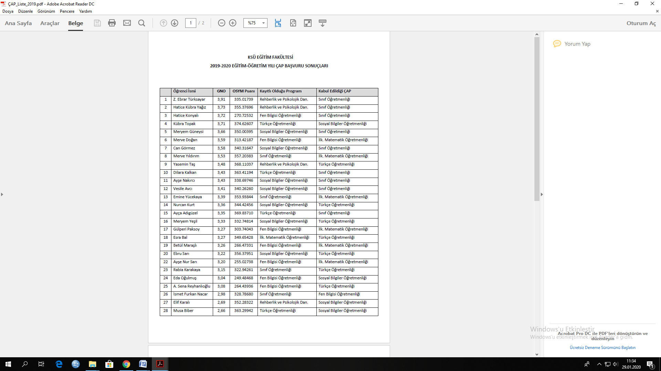
Ek 22. Akademik Çalışma Odaları

Ek 23. Öğretmen yetiştirme programlarında uygulama ders saatlerinin artırılmasına yönelik öneriler

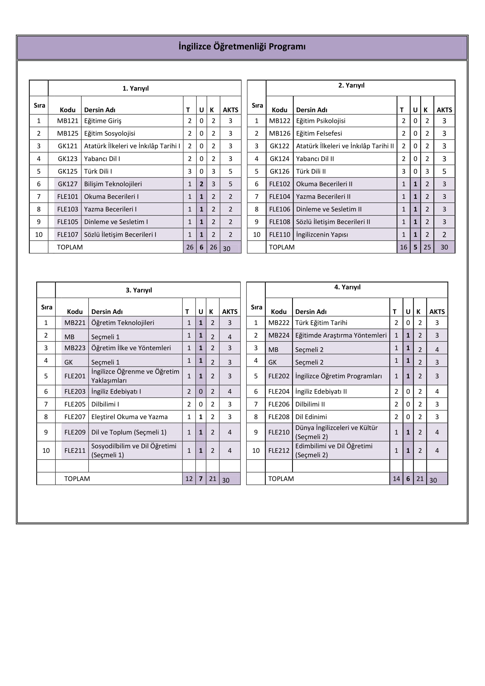

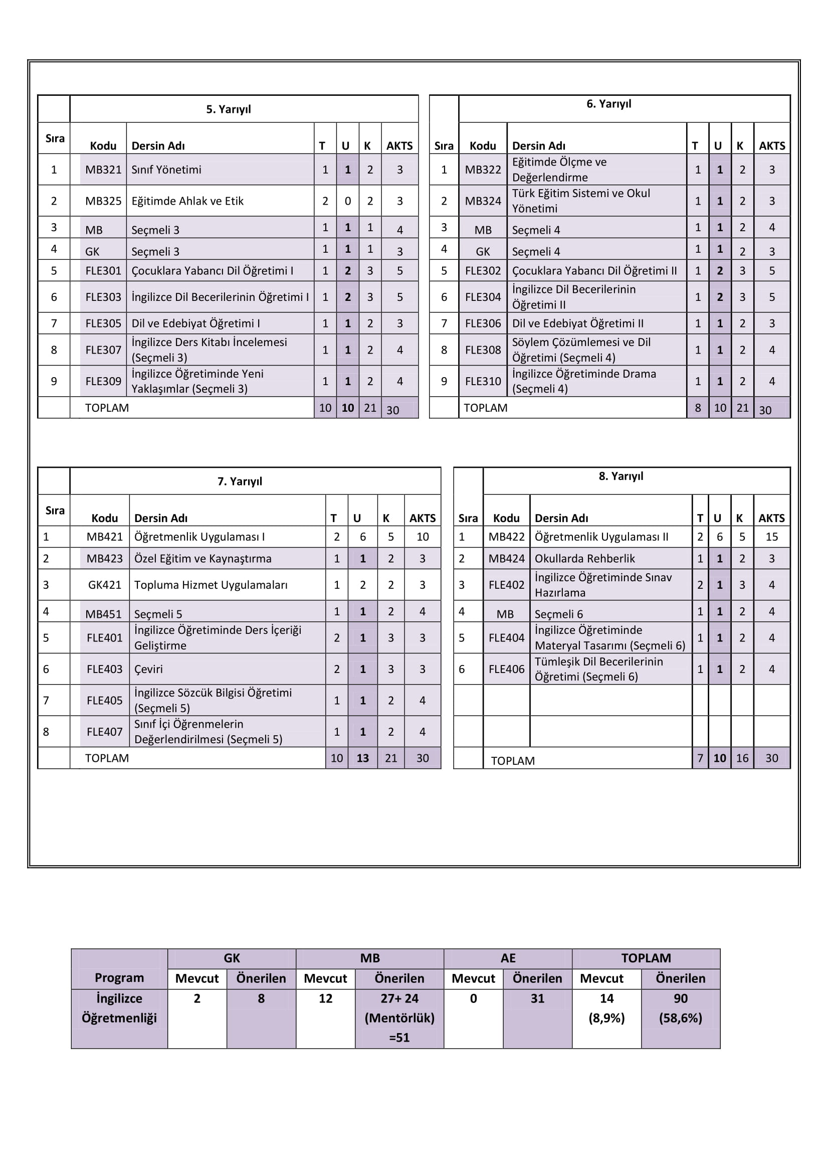

Ek 24. Destek Hizmetleri (Örn: Hizmet İşleri Kabul Tutanağı)

